Informações para composição do Relatório de Prestação de Contas anual ao TCU – Ano 2017

1. Gestão da Tecnologia da Informação
a) Descrição sucinta do Plano Diretor de TI (PDTI)
O Plano Diretor de Tecnologia de Informação e Comunicação (PDTIC) é um instrumento de planejamento e gestão da estratégia de Tecnologia da Informação e Comunicação (TIC) da UFPE. Este plano compreende o período de 2017 a 2019, tendo como abrangência os campi Recife (exceto o Hospital das Clínicas), Caruaru e Vitória de Santo Antão, e será revisto anualmente para o realinhamento da estratégia à área de negócio, de forma a promover a melhoria contínua da governança de TIC, assim como a sustentação da infraestrutura.

Os objetivos estratégicos de TIC e suas respectivas ações têm por finalidade colaborar com a efetivação dos objetivos estratégicos da UFPE. O PDTIC está diretamente alinhado aos objetivos 12 (Ser referência na gestão e governança de tecnologia da informação) e 16 (Desenvolver a gestão da informação e implantar sistemas integrados de informação e comunicação robustos e consistentes que abranjam todas as áreas da instituição) do Plano Estratégico Institucional (PEI). Sua execução busca dar sustentação aos projetos priorizados pela gestão para os anos de 2017, 2018 e 2019. O alinhamento entre a estratégia da UFPE e da TIC foi realizado em dois Workshops, nos quais foram analisados os seguintes documentos: Relatório Final do PDTIC anterior; Plano de Gestão de Anísio e Florisbela; Eixos estratégicos (Programas e Projetos) definidos como prioritários pela gestão com base no PDI e PAI; e Acórdãos do TCU no tocante à TIC.

b) Descrição das atividades do Comitê Gestor de TI
A PROCIT tem na sua estrutura um Comitê Gestor de Comunicação, Informação e Tecnologia da Informação, instituído na UFPE pela Portaria Normativa Nº 07/2014, de 30 de julho de 2014, e formado por membros das áreas finalísticas e da área de TIC, representando o Comitê Gestor de TIC da instituição. O comitê é uma estrutura essencial para a Governança de TIC das instituições conforme a Portaria Nº19, de 29 de Maio de 2017 do Ministério do Planejamento, Desenvolvimento e Gestão, e a Instrução Normativa SLTI/MP nº 4, de 11 de setembro de 2014.
É constituído pelo pró-reitor de Comunicação, Informação e Tecnologia da Informação da UFPE (presidente); diretores(as) de Centros ou representante por eles(as) designados; pró-reitores(as) ou representante por eles(as) designados; assessor(a) de Comunicação Social; coordenador Geral da Conect[e] ou representante por ele indicado; diretor(a) do Núcleo de TV e Rádios Universitárias - NTVRU; diretor(a) do Núcleo de Tecnologia da Informação - NTI; diretor(a) do Sistema Integrado de Bibliotecas – SIB; diretor(a) da Editora Universitária; representante estudantil; e representante dos servidores técnico-administrativos em educação, escolhido dentre e pelos servidores da Procit.
Compete ao Comitê Gestor de Comunicação, Informação e Tecnologia da Informação:
1. Elaborar o seu regimento interno e submetê-lo ao Conselho de Administração da UFPE para apreciação;
2. Aprovar os planos abaixo depois de submetê-los à homologação do Conselho de Administração da UFPE:
Plano Diretor de Tecnologia da Informação e Comunicação da UFPE - PDTIC;
Plano Anual de Investimento para a área de Comunicação, Informação e Tecnologia da Informação da UFPE, para o exercício subsequente;
Plano de Ações e Projetos Integrados de Comunicação, Informação e Tecnologia da Informação da UFPE;
3. Definir as diretrizes de planejamento, organização e execução das atividades de Comunicação, Informação e Tecnologia da Informação da UFPE;
4. Definir prioridades na formulação e execução de planos e projetos relacionados à Comunicação, Informação e Tecnologia da Informação da UFPE;
5. Estabelecer o cronograma anual de atividades do Comitê, na primeira sessão ordinária de cada exercício;
6. Propor a criação de Comissões Especiais para auxiliarem nas decisões do Comitê, definindo seus objetivos, composição, regimento e prazo para conclusão de seus trabalhos, quando for o caso.

Em 2017, foram realizadas quatro reuniões do Comitê com as seguintes decisões tomadas:
DATA | DECISÕES TOMADAS
06/09/2017 | Aprovação das seguintes políticas:  - Política do Repositório Institucional / Digital  - Plano de Dados Abertos (PDA)  - Política de publicação na internet e novo portal UFPE
08/11/2017  17/11/2017 | - Validação da lista de necessidades do PDTIC 2017-2019
12/12/2017 | - Aprovação do documento final do PDTIC 2017-2019

c) Principais sistemas de informação
Descrição dos principais sistemas de informação, especificando pelo menos seus objetivos, principais funcionalidades, responsável técnico, responsável da área de negócio e criticidade para a unidade.

SISTEMA | OBJETIVOS E PRINCIPAIS FUNCIONALIDADES | CRITICIDADE | RESPONSÁVEL TÉCNICO | RESPONSÁVEL DA ÁREA DE NEGÓCIO
Sistema Integrado de Patrimônio, Administração e Contratos (SIPAC) | O SIPAC oferece operações fundamentais para a gestão das unidades responsáveis pelas finanças, patrimônio e contratos, sendo, portanto, atuante nas atividades meio dessa instituição.  Principais funcionalidades:  O sistema SIPAC integra totalmente a área administrativa desde a requisição (material, prestação de serviço, suprimento de fundos, diárias, passagens, hospedagem, material informacional, manutenção de infraestrutura) até o controle do orçamento distribuído internamente. No SIPAC, cada unidade administrativa possui seu orçamento e a autorização de qualquer despesa, por unidade, deverá ocorrer, previamente, neste sistema, antes mesmo de ser executada no SIAFI. Além das requisições e do controle orçamentário, o SIPAC controla e gerencia: compras, licitações, boletins de serviços, liquidação de despesa, manutenção das atas de registros de preços, patrimônio, contratos, convênios, obras, manutenção do campus, faturas, bolsas e pagamento de bolsas, abastecimento e gastos com veículos, memorandos eletrônicos, tramitação de processos dentre outras funcionalidades. | ALTA | Marlos Ribeiro | PROGEST, PROPLAN, SINFRA, AUDITORIA, BIBLIOTECA CENTRAL
Sistema de Gestão de Ouvidoria (Ouve UFPE) | Sistema de gestão de demandas para a ouvidoria da universidade, sendo o principal canal entre a Ouvidoria e a comunidade acadêmica.  Principais funcionalidades:  Cadastro de demandas de ouvidoria  Recebimento e atendimento de demandas pela Ouvidoria  Acompanhamento de demandas | MÉDIA | Renato Mendes | OUVIDORIA
Sistema de Informações e Gestão Acadêmica (SIG@) | O SIG@ (Sistema de Informações e Gestão Acadêmica), de propriedade da Universidade Federal de Pernambuco, é responsável por gerenciar os processos institucionais de ensino, pesquisa, extensão e gestão com o objetivo de melhorar a eficácia destes processos.  Principais funcionalidades/módulos:  - Ensino Graduação: responsável pelo gerenciamento das informações dos alunos, desde o seu ingresso até a sua formatura;  - Ensino Pós-Graduação: responsável pelo gerenciamento das informações dos alunos, controlando os processos desde a matrícula, até a titulação;  - Pesquisa: responsável pela gestão dos serviços que tratam das informações de projetos e grupos de pesquisa, da unificação do currículo Lattes, dos programas de bolsas de pós-graduação e do PIBIC, incluindo ainda todo o processo do CONIC;  - Pessoal: responsável pelo gerenciamento de cargos e funções dos servidores públicos;  - Processo: responsável por controlar a tramitação de processos, bem como auxiliar a distribuição e o fluxo de processos entre os órgãos da instituição através de envio e recebimento;  - Planejamento e Gestão: responsável pela administração do Plano Anual de Ação da Instituição;  - Patrimônio: tem como objetivo auxiliar a gestão dos bens patrimoniais da Universidade  - Restaurante Universitário: responsável pelo gerenciamento dos usuários que utilizam o Restaurante Universitário;  - Eleição: auxiliar nas eleições para reitor da Universidade. | ALTA | Renato Mendes | PROACAD, PROPESQ, PROGEPE, PROGEST, PROAES
Sistema de Gestão de Ingresso de Alunos via SISU | A partir de 2015 a UFPE adotou o SISU como forma única de ingresso, abandonando o tradicional vestibular da COVEST.  O SISU classifica candidatos em opções de curso baseando-se no desempenho obtido no ENEM e vagas disponíveis, divulgando para as Instituições de Ensino Superior (IES) listas com as pessoas classificadas e fila de espera.  Em função dessa demanda, foi necessário a criação de um sistema (SISU da UFPE) para gerenciar os registros de candidatos classificadas no SISU nacional, possibilitando a classificação de fila de espera e distribuição entre 1ª e 2ª entradas e sincronização (vínculos) no sistema SIG@. | MÉDIA | Renato Mendes | PROACAD
Sistema Gerenciador das Bibliotecas (Pergamum) | O Pergamum foi adquirido, pela FADE, em 2002/2003, da PUCPR, para gerenciar as atividades do SIB.  Principais funcionalidades:  Abrange todas as atividades estratégicas das bibliotecas desde a aquisição de obras para o acervo, até o empréstimo e devolução. Possui diversos módulos como Aquisição, Processamento Técnico, Circulação, Cadastro de Usuários, Relatórios, onde estão distribuídas as atividades rotineiras dos bibliotecários para gerência das bibliotecas. | ALTA | Fábio Rosa | BIBLIOTECA CENTRAL
Solução de Correio, Contatos, Calendário Corporativa | ZIMBRA Open Source é uma solução de colaboração corporativa que inclui caixas postais de correio eletrônico, gerenciamento de contatos, Agenda compartilhada, gerenciamento de tarefas. | ALTA | Almir Rosa | PROCIT
Portal institucional da UFPE | Desenvolver e gerenciar o conteúdo do novo portal institucional da UFPE, através do uso de uma plataforma tecnológica que alinhasse suporte, confiabilidade, robustez e flexibilidade, uma vez que a atual tecnologia utilizada tornou-se paulatinamente obsoleta nos últimos oito anos (período do último investimento significativo na ferramenta). O projeto tem sido desenvolvido usando a tecnologia open source Liferay.  Principais funcionalidades do Novo Portal: nova arquitetura de informação com foco em serviços, busca inteligente pelos conteúdos do portal através de um novo processo de indexação, gerenciamento de conteúdo flexível com recursos drag and drop para portlets de diversos tipos, maior leque de plugins para integração com outros sistemas da UFPE | ALTA | Daniel Vieira | PROCIT
Sistema de vídeo conferência através da internet (Web Conf). | O Web Conf é um software Open Source que opera de forma distribuída em escala global e permite que cada usuário estudante, professor ou técnico tenha a sua própria sala de videoconferência pela web, em dispositivo móvel ou desktop.  Principais funcionalidades: permite a criação de salas de conferência através de computadores desktop, notebook e dispositivos móveis; permite a exibição e compartilhamento de arquivos em diversos formatos, assim como a gravação de sessões; permite realizar e salvar anotações em tempo real. | MÉDIA | João Libório | PROCIT
Sistema de Repositório Digital da UFPE | O Repositório Institucional da UFPE utiliza o software livre DSpace como ferramenta para seu repositório digital. O DSpace possui natureza operacional específica para preservar objetos digitais.  Principais funcionalidades:  Indicado para o desenvolvimento de repositórios institucionais cujo objetivo seja a preservação digital, com funções de armazenamento, gerenciamento, preservação e visibilidade da produção intelectual. Possui a capacidade de personalizar ou tematizar a interface do usuário, capacidade de personalizar os metadados, uso de padrões OAI-PMH, OpenSearch, OpenUR, RSS, ATOM. A aplicação DSpace pode reconhecer e gerenciar diversos formatos de arquivos entre os quais: Word, PDF, JPEG, MPEG e arquivos TIFF. | ALTA | Susimery Vila Nova | PROCIT
Portal de Periódicos Eletrônicos | O Portal de Periódicos Eletrônicos da Universidade Federal de Pernambuco (UFPE) tem como objetivo reunir, armazenar, preservar, divulgar e garantir o acesso confiável e permanente à produção de revistas acadêmicas e científicas da Universidade, em um único local virtual. Utiliza o Open Journal Systems, que no Brasil foi traduzido e customizado pelo Instituto Brasileiro de Informação em Ciência e Tecnologia (IBICT) e recebe o nome de Sistema Eletrônico de Editoração de Revistas (SEER).  Principais funcionalidades:  Construção, gerenciamento e publicação de revistas científicas on-line. | MÉDIA | Susimery Vila Nova | PROCIT
Sistema da Central de Serviços do NTI | O CSTIC utiliza o OTRS Free (Open-source Ticket Request System) que é um sistema de Gerenciamento de Serviços que dá suporte aos processos de Gestão de Incidentes , Requisição de Serviços, Gestão de Mudanças, entre outros. O OTRS Free é um sistema livre e de código aberto. | MÉDIA | Fernanda d’Amorim | NTI

d) Plano de capacitação do pessoal de TI
Descrição do plano de capacitação do pessoal de TI, especificando os treinamentos efetivamente realizados no período.

EIXO TEMÁTICO ALINHADO AO SISP | EVENTO | ANO CONTRATAÇÃO/ ORIGEM RECURSOS | SITUAÇÃO/ JUSTIFICATIVA | VAGAS
Gestão dos Sistemas de Informação e de Dados | Curso Tópicos Relacionados à Testes Ágeis | 2017-Recursos Próprios | Realizado | 12
Gestão dos Sistemas de Informação e de Dados | Agilidade UX | 2017 - Recursos próprios | Realizado | 10
Gestão dos Sistemas de Informação e de Dados | Administração de Sistemas Linux: Serviços para  Internet | 2017 - Recursos próprios | A realizar | 15
Gestão dos Sistemas de Informação e de Dados | Conferência Internacional de Desenvolvimento de Software (QCon) | 2017 Progepe + Diárias e Passagens | Realizado | 3
Gestão de Infraestrutura e Gerenciamento de Serviços de TIC | Curso ITIL | 2017 - Recursos próprios | Realizado | 17
Gestão de Infraestrutura e Gerenciamento de Serviços de TIC | VMware vSphere: Install, configure, manage (v6.5) | 2017 - Vagas cedidas | Realizado | 4
Gestão de Infraestrutura e Gerenciamento de Serviços de TIC | Curso IPv6 Básico | 2017 - Vaga ESR - | Realizado | 1
Gestão de Infraestrutura e Gerenciamento de Serviços de TIC | Virtualização de Servidores | 2017 - Vaga ESR - | Realizado | 1
Segurança da Informação | AINET | 2017 - Recursos próprios | Realizado | 12
Segurança da Informação | Políticas de Segurança da Informação | 2017 - Vaga ESR | Realizado | 2
Governança | Programa de Formação em BPM | 2017 - Progepe | Realizado | 10
Governança | Elaboração de PDTI | 2017 - Vaga ESR | Realizado | 1
Governança | Conceitos Básicos de Governança Pública | 2017 - Recursos próprios | a realizar | 20
Gestão Estratégica da TIC | Introdução a Gerência de Projetos | 2017 - Recursos próprios | Realizado | 16
Gestão Estratégica da TIC | Desing Thinking | 2017 - Recursos próprios | a Realizar | 20
Gestão Estratégica de TIC | Agilidade@Recife | 2017 - Recursos próprios | Realizado | 11
Desenvolvimento Gerencial | Amanacoaching | 2017 - Recursos próprios | Realizado | 4

e) Força de trabalho de TI
Descrição do quantitativo de pessoas que compõem a força de trabalho de TIC.
Descrição | Quantitativo
Servidores/empregados efetivos da carreira de TI da unidade | 87* no Núcleo de Tecnologia da Informação + 3 na Pró-Reitoria de Comunicação, Informação e Tecnologia da Informação
Servidores/empregados efetivos de outras carreiras da unidade | 13 no Núcleo de Tecnologia da Informação + 2 na Pró-Reitoria de Comunicação, Informação e Tecnologia da Informação
Servidores/empregados efetivos da carreira de TI de outros órgãos/entidades | 0
Servidores/empregados efetivos de outros/entidades, terceirizados e estagiários* | 63 bolsistas/estagiários no Núcleo de Tecnologia da Informação (sendo 53 em unidades de TI descentralizadas) e9 na Pró-Reitoria de Comunicação, Informação e Tecnologia da Informação.

* O quantitativo inclui todos Técnicos de Tecnologia da Informação e Analistas de Tecnologia da Informação, bem como o Engenheiro e os Técnicos de Laboratório lotados no NTI. Os Técnicos de Laboratório (Área Informática) que atuam nos centros, pró-reitorias e outros órgãos suplementares não foram contabilizados, pois os técnicos de laboratórios não estão discriminados no sistema SIG@ por área de atuação (ex. informática, química, etc) o que inviabilizou a extração do quantitativo referente à TI.
f) Processos de gerenciamento de serviços de TI
Descrição dos processos de gerenciamento de serviços de TI implementados na unidade, com descrição da infraestrutura ou método utilizado.
Os processos implementados na UFPE são: Cumprimento de Requisições, Gerenciamento de Incidentes e Gerenciamento do Conhecimento. Estes processos foram recentemente implementados e ainda estão em fase de ajustes. Dado o tamanho da universidade e a quantidade de serviços de TI que são prestados, esta é uma ação que está em constante evolução, não apenas no sentido do aumento da adoção desses processos pelos provedores de serviços, mas também no sentido de um alinhamento cada vez maior às melhores práticas dos modelos de gerenciamento de serviços.
A UFPE se baseia no framework ITIL como modelo para definição de seus processos de gerenciamento de serviços. Hoje, todos os processos implantados são controlados pela ferramenta OTRS Free. Esta ferramenta não gera custos para a instituição, pois é um software de licenciamento livre. Ela dá suporte à gestão (registro, acompanhamento e extração de indicadores) de todas as requisições de serviços, de todos as resoluções de incidentes, da manutenção da base de conhecimento e catálogo de serviços. O OTRS é uma ferramenta de gestão de serviços certificada nos principais processos ITIL e altamente configurável, isto vem possibilitando uma adequação consistente da ferramenta aos processos definidos pela organização.
Os processos de Gerenciamento do Catálogo de Serviços e Gerenciamento de Segurança da Informação (PROCIT) encontram-se em fase de implantação.

g) Projetos de TI desenvolvidos em 2017
Descrição dos projetos de TI desenvolvidos no período, destacando os resultados esperados, o alinhamento estratégico, os valores orçados e despendidos e os prazos de conclusão.
PROJETOS | RESULTADOS | ALINHAMENTO ESTRATÉGICO* (PDTI) | RECURSOS DESPENDIDOS EM 2017 | PRAZO DE CONCLU-  SÃO | RESPONSÁVEL
Expansão da Central de Serviços (CSTIC). | - Melhorias nos processos principais de Gerenciamento de Serviços de TI e na ferramenta. | Obj.6 Aprimorar processos e práticas de governança e de gestão de TIC. | R$0,00** | Dez/2018 | NTI
Reestruturação dos Núcleos de Apoio à Tecnologia da Informação (NATI). | - Modelo de gestão, escopo e funcionamento dos NATIs  - Ferramenta implantada em 4 NATIs. | Obj.6 Aprimorar processos e práticas de governança e de gestão de TIC. | R$0,00 | Jun/2018 | NTI
UFPE ID (login único). | - Restruturação do AD | Obj.2 ampliar e melhorar os sistemas de informação e aplicativos. | R$ 0,00 | Jun/2018 | NTI
Ampliação da Rede em Novos Prédios | - Rede (sem fio e cabeada) expandida em prédios de departamentos da UFPE | Obj.3 Aprimorar a conectividade. | R$ 2.467.090,80 | Dez/2018 | NTI
Expansão da Rede de Dados UFPE | - Adquirir serviço de cabeamento estruturado, fibra ótica e dispositivos de Redes de Dados | Obj.3 Aprimorar a conectividade. | R$ 354.563,70 | Dez/2018 | NTI
Melhoria da Rede Sem Fio | - Aquisição de equipamentos | Obj.3 Aprimorar a conectividade. | R$ 658.300,00 | Dez/2018 | NTI
Melhoria da infraestrutura de energia | - Principais salas de Comunicação e do Centro de Dados  - Foco em redução de paradas e danos por falhas elétricas | Obj.4 Expandir e atualizar a infraestrutura tecnológica. | R$ 37.686,00 | Dez/2018 | NTI
Atualização do parque computacional do NTI | - Aquisição de desktops  - Aquisição de notebooks | Obj.4 Expandir e atualizar a infraestrutura tecnológica. | R$ 128.977,00 | Dez/2017 | NTI
Manutenção do parque computacional do NTI | - Aquisição de material para manutenção | Obj.4 Expandir e atualizar a infraestrutura tecnológica. | R$ 6.390,48 | Dez/2017 | NTI
Sistema de Controle de Acesso (Entrada NTI) | Aquisição de conjunto de controle de acesso | Obj.4 Expandir e atualizar a infraestrutura tecnológica. | R$ 7.900,00 | Jun/2018 | NTI
Sistema de Registro Eletrônico de Ponto | Implantação do Sistema de Registro Eletrônico de Ponto | Obj.2 Ampliar e melhorar os sistemas de informação e aplicativos. | R$ 638.501,05 | Dez/2017 | NTI
SIGAA | - Estudo de viabilidade do SIGAA realizado.  - Decisão por um novo sistema de gestão acadêmica (SIGAA) | Obj.2 ampliar e melhorar os sistemas de informação e aplicativos. | R$0,00 | Dez/2017 | NTI
SIPAC | -Módulos contratados do SIPAC implantados  - Equipe do NTI apta para sustentar a solução. | Obj.2 Ampliar e melhorar os sistemas de informação e aplicativos. | R$ 329.460,72 | Fev/2018 | PROCIT
Expandir capacidade de armazenamento de dados | - Adequação do Data Center UFPE para os novos sistemas e projeto de TIC | Obj.4 Expandir e atualizar a infraestrutura tecnológica. | R$ 58.200,00 | Dez/2018 | NTI
Adquirir dispositivo de cópia de segurança de dados da UFPE | - Adquirir dispositivo de cópia de segurança (robô de backup) | Obj.4 Expandir e atualizar a infraestrutura tecnológica. | R$ 229.800,00 | Dez/2017 | NTI
Licenças de software para Centro de Dados | - Licenças VMWARE e demais softwares para virtualização do Centro de Dados | Obj.4 Expandir e atualizar a infraestrutura tecnológica. | R$ 136.200,00 | Dez/2017 | NTI
Renovação de Garantias do Centro de Dados | - Renovação da Garantia do Atual parque de TIC do Centro de Dados | Obj.4 Expandir e atualizar a infraestrutura tecnológica. | R$ 476.000,00 | Dez/2017 | NTI
Site Backup | - Aquisição de recursos para implantação do site backup | Obj.4 Expandir e atualizar a infraestrutura tecnológica. | R$ 2.066.360,00 | Dez/2018 | NTI
Novo Portal UFPE | - Arquitetura, design da informação e CMS implementados e operacionais. | Obj.11 Aprimorar o acesso, a transparência e a integração de dados, conhecimentos e informações da UFPE. | R$ 0,00  *Projeto finalizado com recursos de 2016 | Mar/2017 | PROCIT
Portal de estágio | - Sistema totalmente adaptado para funcionar na arquitetura exigida pelo NTI (segurança, banco de dados, etc.)  - O layout foi reformulado e agora se adapta a diversos tamanhos de tela, facilitando o acesso pelo celular. | Obj.11 Aprimorar o acesso, a transparência e a integração de dados, conhecimentos e informações da UFPE.. | R$ 0,00  (mão de obra própria) | Ago/2017 | PROCIT
Portal de periódicos | -Estabelecimento do novo portal institucional das Revistas e produção científica, técnica e cultural. | Obj.11 Aprimorar o acesso, a transparência e a integração de dados, conhecimentos e informações da UFPE. | R$ 0,00 | Dez/2017 | PROCIT
Repositório institucional | - Suporte em migração de conteúdos. | Obj.11 Aprimorar o acesso, a transparência e a integração de dados, conhecimentos e informações da UFPE. | R$ 0,00 | Dez/2017 | PROCIT
Política de Segurança da Informação e Comunicação | - Aprovação da PoSIC | Obj.7 Padronizar a atuação da TIC por meio de políticas. | R$ 0,00 | Dez/2017 | PROCIT
Política de Publicação na Internet | - Aprovação da Política | Obj.7 Padronizar a atuação da TIC por meio de políticas. | R$ 0,00 | Dez/2017 | PROCIT
Plano Diretor de Tecnologia da Informação e Comunicação | - Levantamento e priorização das necessidades de TIC da UFPE  - Confecção e aprovação do PDTIC 2017-2019 | Obj.6 Aprimorar processos e práticas de governança e de gestão de TIC. | R$ 0,00 | Dez/2017 | PROCIT
Avaliação de processos para aderência e implantação de sistemas | - Mapeamento dos processos acadêmicos relacionados ao SIGAA, envolvendo as unidades: CAp, Propesq, Proaes, Proacad.  - Mapeamento dos processos administrativos relacionados ao SIGRH: Progepe, Progest. | Obj2 Ampliar e melhorar os sistemas de informação e aplicativos. | R$ 0,00 | Dez/2017 | NTI PROCIT
** Projetos sem execução orçamentária estão sendo desenvolvidos por servidores do NTI e/ou por bolsistas do Laboratório de Inovação e Tecnologia da UFPE

h) Medidas tomadas para mitigar eventual dependência tecnológica de empresas terceirizadas que prestam serviços de TI para a unidade
A dependência tecnológica de empresas terceirizadas já é bastante minimizada uma vez que boa parte dos serviços da unidade é realizada pela própria equipe da UFPE, como é o caso das ações de desenvolvimento e manutenção do SIG@, um dos principais sistemas do órgão, e de outros sistemas menores, bem como as ações de manutenção da rede e de telefonia.
Com a opção de adquirir novos sistemas, os quais não são desenvolvidos pela própria equipe do órgão, vem a preocupação com a transferência de conhecimento. Dessa forma, um período antes da finalização do contrato, os sistemas passam a ser sustentados e mantidos pela equipe, a qual é treinada para se tornar apta para tal. Como maior exemplo desta abordagem, pode-se apontar o sistema SIPAC.
No SIPAC, durante todo o período de implantação do sistema, foram contempladas as fases de treinamento e transferência de conhecimento para a equipe da UFPE, que vem desenvolvendo o trabalho em conjunto com a empresa contratada e a UFRN.
Uma outra medida é que alguns projetos contratados contam com a participação de servidores da casa, seja na coordenação das demandas, seja na revisão dos produtos entregues. Essa medida permite certa internalização de novos conhecimentos para o órgão.
Por fim, no caso de serviços/contratações que necessitam ser terceirizados, busca-se seguir a IN04/2014 no tocante à garantia da continuidade do serviço.

2. RELACIONAMENTO COM A SOCIEDADE

O serviço de informação ao cidadão é uma forma de transparência passiva que tem como objetivo o acesso às informações públicas da UFPE, conforme demanda da sociedade. Através desse serviço qualquer pessoa, física ou jurídica, tem o acesso o acesso às informações de forma presencial (na Pró-Reitoria de Comunicação, Informação e Tecnologia da Informação - PROCIT) ou eletrônica (sistema eletrônico e-SIC).
Uma parte significativa dos dados recorrentemente solicitados já estão disponíveis no novo portal da UFPE, espalhados pelas diversas seções. Além disso, outro grande conjunto de dados, em especial o de caráter numérico, está sendo trabalhado a partir do PDA UFPE (Plano de Dados Abertos), e estarão disponíveis em área específica do portal institucional a partir de março de 2018.
As orientações para utilização do SIC UFPE e seus responsáveis estão disponíveis no link https://www.ufpe.br/acesso-a-informacao/servico-de-informacoes-ao-cidadao-sic.

As informações e dados mais solicitados no SIC UFPE estão listados abaixo:
ENSINO
- Número de cursos de graduação presencial ofertados no campus, em cada ano;
- Número de vagas na graduação presencial ofertadas no campus, em cada ano;
- Número de matrículas na graduação presencial no campus, em cada ano;
- Revalidação de diploma: procedimentos e lista de universidades que já tiveram diplomas revalidados;
- Atas de reuniões e defesas de mestrado/doutorado.
ORÇAMENTO
- Gastos totais com o campus, em cada ano;
- Valor dos investimentos no campus, em cada ano (refere-se às obras de implantação, instalações, equipamentos, material permanente e demais gastos de capital no campus);
- Valor da despesa com pessoal e encargos sociais do campus, em cada ano (refere-se aos salários, encargos e benefícios do corpo docente e técnico/administrativo do campus);
- Valor total dos outros gastos do campus, em cada ano;
- Balanços orçamentários;
- Relatórios de Gestão.
CONVÊNIOS E CONTRATOS
- O nome da empresa (ou das empresas) que tenham sido contratadas para consultoria em questões administrativas, por exemplo: auditorias, regulamentação interna, processo decisório, planejamento estratégico, custos de operação, imagem organizacional, sistemas de informação, otimização recursos humanos e revisão de contratos;
- Cópias dos contratos entre a UFPE e empresas por ano;
- Licitações.
TECNOLOGIA
- Descrição dos sistemas que essa instituição utiliza para qualificar o trabalho do seu pessoal empregado;
- Ferramentas eletrônicas (software) utilizadas na gestão de patrimônio e/ou almoxarifado e/ou compras nesse órgão/entidade: custos.
PESSOAL
- O número de empregados dessa instituição que foram contratados via concurso público federal e o número de empregados que não foram contratados via concurso (nomeação e outras formas de contratação);
- Sindicâncias/PADS: quantitativos, motivações e decisões;
- Resultados de concursos docentes: avaliação notas individuais (títulos);
- Cargos/vagas/listas de servidores: QRSTA;
- Redistribuição/Permuta.
PROJETOS DE PESQUISA E PATENTES
- Projetos de pesquisa com especificações de tempo, espaço (região), custeio e competências profissionais envolvidas;
- Parcerias e projetos de pesquisas, desenvolvimento de congresso/convênios/ contratos/termos de cooperação.
ASSISTÊNCIA ESTUDANTIL
- Moradia estudantil: vagas, quantidade de alunos, gastos anuais, modelo de administração.
CONSELHOS
- Resoluções Conselhos/Normativas internas/Estatuto/Regimento.
DADOS GERAIS
Nº de alunos de graduação da UFPE (série histórica);
Nº de alunos de graduação da UFPE por área (série histórica);
Nº de alunos de Pós-graduação da UFPE (mestrado) (série histórica);
Nº de alunos de Pós-graduação da UFPE (doutorado) (série histórica);
Nº de docentes da UFPE (titulação mínima: doutorado) (série histórica);
Nº de professores substitutos da UFPE (titulação mínima: mestrado) (série histórica);
Nº de docentes bolsistas de produtividade do CNPq da UFPE (série histórica);
Nº de publicações da UFPE nos últimos anos (série histórica);
Nº de depósitos de patentes da UFPE (série histórica);
Nº de patentes da UFPE concedidas (série histórica);
Nº de laboratórios da UFPE (série histórica);
Nº de grupos de pesquisa da UFPE (série histórica);
Nº de grupos de pesquisa da UFPE por área (série histórica);
Nº de professores da UFPE contratados nos últimos (série histórica);
Nº de alunos bolsistas da UFPE (série histórica);
Nº de alunos de Iniciação Científica PIBIC/UFPE (série histórica);
Os relatórios estatísticos de pedidos de informação relativos ao exercício 2017 estão disponíveis no link:
Pedidos de acesso à informação: https://esic.cgu.gov.br/sistema/Relatorios/Anual/RelatorioAnualPedidos.aspx
Recursos e reclamações:
https://esic.cgu.gov.br/sistema/Relatorios/Anual/RelatorioAnualRecursos.aspx

3. Carta de Serviços ao Cidadão

A Carta de Serviços está disponível no Portal da UFPE, na página de Acesso à Informação, através do link: https://www.ufpe.br/acesso-a-informacao/carta-de-servico-ao-cidadao sob duas formas de apresentação: para consulta pública e para impressão. Na página inicial da UFPE também há direcionamento para acesso a Carta.
A Carta foi elaborada através de um sistema de cadastro de serviços, desenvolvido pelo Núcleo de Tecnologia da Informação – NTI, em parceria com a Pró-reitoria de Comunicação, Informação e Tecnologia da Informação – PROCIT, e implantado no Sistema de Informações e Gestão Acadêmica - Sig@, de forma integrada. O principal objetivo do sistema é a atualização dos serviços publicados e a consulta pública, através da busca de palavras-chave, de serviços por unidade ou por categoria.
Após análises de funcionamento, percebeu-se a necessidade de mudança no sistema, para melhorar o seu controle. Dessa forma, a Carta sofrerá mudanças estruturais visando sua maior qualidade e efetividade para o cidadão.

4. Aferição do Grau de Satisfação dos Cidadãos Usuários

A UFPE dispõe de sistemas descentralizados de aferição da satisfação dos cidadãos-usuários. Em 2017, foram realizadas pesquisas de avaliação dos serviços de Tecnologia da Informação e Comunicação - TIC (internet, telefonia, sistemas, portais, repositórios, e-mail, treinamentos em TIC, entre outros) por meio de uma pesquisa geral com toda a comunidade acadêmica e uma específica para usuários da Central de Serviços de TIC (CSTIC); dos serviços do Restaurante Universitário e de Segurança Institucional. Dentre as pesquisas realizadas, a única que apresenta dados relativos a anos anteriores foi a realizada pela CSTIC. As outras foram realizadas pela primeira vez na UFPE, condição que impede o estabelecimento de critérios comparativos. Esperamos que, a partir do novo patamar, possamos no futuro verificar a evolução da satisfação dos usuários. Salientamos, ainda que, mesmo que nossos levantamentos sejam abertos a participação ampla da comunidade universitária (discentes, docentes e técnicos administrativos), a grande maioria das respostas é fruto para opinião dos estudantes. Assim, é crucial entender que as questões de segurança e de alimentação são de extrema relevância para o segmento estudantil e por isso foram priorizados.

Serviços de TIC
Pesquisa de Satisfação Geral com a Comunidade Acadêmica sobre os Serviços de TIC
No tocante à TIC, a Pró-Reitoria de Comunicação, Informação e Tecnologia da Informação (PROCIT) e o Núcleo de Tecnologia da Informação realizaram uma pesquisa direcionada a todos(as) os(as) discentes, docentes, técnicos(as) administrativos e visitantes da UFPE, entre os dias 22/08/2017 e 15/09/2017, via formulário online, bem como a pesquisa permanente sobre os serviços por meio da Central de Serviços de TIC.
O formulário da pesquisa foi composto por 8 questões objetivas e 3 questões subjetivas. No tocante às questões objetivas, foram avaliadas as seguintes categorias de serviço: Suporte ao usuário (Central de Serviços e Tecnologia da Informação e Comunicação e Núcleo de Apoio à Tecnologia da Informação), Microinformática, Internet cabeada, Internet WIFI, Webmail, Sistemas e Portais (Portal UFPE, Repositório institucional, Portal de periódicos, Acesso à Informação, Totens, Sig@, Sipac, Pergamum, Moodle, OuveUFPE, UFPE mobile, OTRS) e Treinamentos. No tocante à escala de avaliação, disponibilizou-se as seguintes opções: “Excelente”, “Muito bom”, “Bom”, “Regular”, “Péssimo” e “Não se aplica/Não utilizo”. Em algumas questões, buscou-se conhecer o nível de conhecimento dos usuários sobre a existência dos serviços por meio das opções “Não conheço”. No tocante às questões subjetivas, a primeira solicitou comentários sobre os sistemas e portais; a segunda, um ranking dos principais problemas de TIC da UFPE e a terceira apresentou um campo aberto para comentários livres.
No tocante ao perfil dos respondentes, tivemos 432 respostas (69% de discentes, 13% de docentes, 17% de técnicos e 1% de visitantes), referentes a 12 Centros, 5 Pró-Reitorias, 6 Órgãos Suplementares e ao Gabinete.
Os resultados objetivos da pesquisa estão apresentados em tabelas por temática de análise. As tabelas são seguidas de apreciações curtas, estratificadas por categoria de usuário, para explicitação e comparação dos dados tidos como mais relevantes ou discrepantes.

1. Suporte ao usuário - Central de Serviços de Tecnologia da Informação (CSTIC)
Critérios / Categorias | Agilidade no atendimento | Nível de conhecimento do(s) atendente(s) | Tratamento recebido (cortesia, paciência, educação, clareza) | Feedback quanto à resolução dos problemas
Positivas | 33,80% | 44,21% | 46,06% | 34,95%
Negativas | 32,18% | 19,68% | 18,29% | 29,86%
Não conheço | 25,69% | 27,55% | 27,55% | 27,31%
Não utilizo | 8,33% | 8,56% | 8,10% | 7,87%

No tema de suporte ao usuário na CSTIC, destacam-se as avaliações positivas recebidas quanto ao nível de conhecimento dos atendentes e ao tratamento recebido.
A análise estratificada por perfil de usuário (docente, discente e técnicos) mostra que, no quesito tratamento recebido, na percepção geral, a avaliação positiva abrange 46,06% das respostas, contudo, para os docentes, esta abrange 60,34% das respostas e para os técnicos, 66,20%, o que aponta maior satisfação destes dois grupos.
Apesar da agilidade no atendimento ter uma avaliação geral negativa por 32,18% dos respondentes, no grupo dos técnicos esta chegou a 59,15%, grupo mais insatisfeito com este quesito.
No quesito feedback quanto à resolução dos problemas, embora tenha obtido uma avaliação negativa geral da ordem de 29,86%, foi criticado por 51,72% dos docentes e 42,25% dos técnicos.

2. Suporte ao usuário - NATI
Critérios / Categorias | Agilidade no atendimento | Nível de conhecimento do(s) atendente(s) | Tratamento recebido (cortesia, paciência, educação, clareza) | Feedback quanto à resolução dos problemas
Positivas | 36,34% | 42,36% | 42,82% | 37,27%
Negativas | 20,83% | 14,58% | 14,35% | 19,91%
Não conheço | 36,81% | 37,04% | 36,81% | 36,57%
Não utilizo | 6,02% | 6,02% | 6,02% | 6,25%

Sobre o suporte ao usuário no NATI, também é possível destacar percepção positiva nos aspectos referentes ao nível de conhecimento dos atendentes e do tratamento recebido.
Com relação aos perfis, na análise estratificada, a avaliação positiva dos técnicos foi superior ao geral em todos os aspectos abordados, sendo 50,7% em relação a 36,34% para agilidade no atendimento, 54,93% contra 42,36% sobre o nível de conhecimento dos atendentes, 63,38% para 42,82% no tratamento recebido e 53,52% sobre 37,27% para o feedback quanto à resolução dos problemas.

Os docentes estão insatisfeitos principalmente com a agilidade no atendimento (36,21%). Destaca-se que 27,59% deles não conhecem os NATIs assim como 44,19% dos discentes.
Os discentes que usam o serviço estão satisfeitos com todos os quesitos analisados sobre os NATIS (33,55%, 38,54%, 35,88%, 33,22%, respectivamente).

3. Microinformática
Critérios / Categorias | Computadores dos laboratórios | Computadores das bibliotecas | Computadores de uso no trabalho | Estabilizadores/Nobreaks | Datashow/Projetor | Impressoras/Scanners
Positivas | 41,44% | 32,87% | 39,12% | 43,75% | 50,00% | 37,73%
Negativas | 43,52% | 51,39% | 31,48% | 37,50% | 41,90% | 38,89%
Não se aplica | 15,05% | 15,74% | 29,40% | 18,75% | 8,10% | 23,38%

No geral, as categorias sobre microinformática obtiveram proximidade entre as avaliações positivas e negativas, com exceção para os computadores das bibliotecas.
Na análise estratificada, observou-se que a categoria computadores de uso no trabalho foi bem avaliada pelo técnicos e docentes (61,97% e 56,9% respectivamente).
A percepção sobre impressoras e scanners teve avaliação negativa por parte de 51,72% dos docentes contra 38,89% dos respondentes totais e a positiva de 61,97% dos técnicos em relação aos 37,73% do geral.
Os discentes apresentaram insatisfação especialmente quanto aos computadores dos laboratórios (46,18%) e computadores das bibliotecas (58,80%).

4. Internet Cabeada
Critérios / Categorias | Velocidade | Estabilidade (está estável/navegável?) | Disponibilidade (está no ar?)
Positivas | 47,45% | 40,97% | 41,67%
Negativas | 39,81% | 46,06% | 45,83%
Não se aplica | 12,73% | 12,96% | 12,50%

As avaliações gerais sobre internet cabeada são negativas no tocante à estabilidade e à disponibilidade.
A análise estratificada identificou que 56,9% dos docentes criticaram a estabilidade da internet cabeada comparado a 46,06% do geral, sendo o grupo mais insatisfeito neste quesito.
Os discentes também apresentaram índices negativos para todos os aspectos avaliados (42,52%, 45,85% e 47,18%, respectivamente).
De modo geral, os técnicos estão satisfeitos com a internet, apresentando índices positivos em todos os aspectos avaliados: 63,38% quanto à velocidade; 54,93% quanto à estabilidade e 54,93%, quanto à disponibilidade.

5. Internet WiFi
Critérios / Categorias | Facilidade de acesso | Velocidade | Estabilidade (está estável/navegável?) | Disponibilidade (está no ar?)
Positivas | 30,32% | 31,02% | 23,84% | 25,23%
Negativas | 66,90% | 66,20% | 73,15% | 71,06%
Não se aplica | 2,78% | 2,78% | 3,01% | 3,70%

O tema sobre internet sem fio apresentou indicadores negativos relevantes na avaliação geral dos respondentes. A análise estratificada não apresenta diferenças significativas. Os dados gerais refletem os dados estratificados.

6. Webmail
Critérios / Categorias | Disponibilidade (se está no ar) | Facilidade de uso (envio/recebimento de mensagem) | Recursos adicionais | Interface gráfica | Espaço de armazenamento
Positivas | 51,62% | 44,68% | 38,43% | 38,66% | 42,82%
Negativas | 25,00% | 32,41% | 31,48% | 37,96% | 31,25%
Não utiliza | 23,38% | 22,92% | 30,09% | 23,38% | 25,93%

Quanto ao e-mail institucional, as categorias de disponibilidade e de facilidade de uso se destacaram com uma avaliação geral positiva dos respondentes.
Com a análise estratificada, foi possível identificar que 53,45% dos docentes avaliam positivamente a facilidade de uso do webmail, faixa superior aos 44,68% da avaliação geral. No tocante aos técnicos, 40,85% julgaram como negativos os recursos adicionais e 46,48%, a interface gráfica, em comparação com o total de respondentes, que foi de 31,48% e 37,96%, respectivamente. Os discentes compõem o grupo que menos faz uso do e-mail institucional, 26,25%, em comparação a 17,24% dos docentes e 16,90% dos técnicos.

7. Portais e outros
Critérios / Categorias | Portal UFPE | Repositório Institucional | Portal de Periódicos | Acesso à Informação | Sinalização digital (Totens)
Positivas | 43,75% | 40,97% | 47,22% | 31,25% | 28,47%
Negativas | 52,55% | 34,95% | 28,47% | 31,94% | 34,03%
Não conheço | 1,85% | 13,66% | 13,43% | 24,77% | 25,46%
Não utilizo | 1,85% | 10,42% | 10,88% | 12,04% | 12,04%

Quanto aos Portais e outros serviços, observam-se avaliações positivas para o Repositório Institucional e o Portal de Periódicos. É importante destacar que o Portal UFPE foi criticado por mais da metade dos respondentes. Outro aspecto válido a ser mencionado foi a quantidade de participantes que desconhece o serviço de acesso à informação e os totens de sinalização digital.
No detalhamento dos dados, o Portal de Periódicos foi bem avaliado pelos docentes, com 62,07%, em contraponto aos 47,22% do geral. No tocante ao serviço de acesso à informação, destacam-se as avaliações negativas dos docentes, 41,38% em relação a 31,94% do total de participantes.

8. Treinamentos
Critérios / Categorias | Sistemas (SIG@/  SIPAC) | Rede WiFi | Webmail | Portal UFPE | Pergamum UFPE | Repositório Institucional | Portal de Periódicos
Positivas | 31,94% | 26,85% | 28,01% | 31,71% | 35,65% | 28,24% | 31,94%
Negativas | 41,44% | 45,60% | 39,12% | 39,35% | 32,64% | 31,25% | 28,01%
Não se aplica | 26,62% | 27,55% | 32,87% | 28,94% | 31,71% | 40,51% | 40,05%

A avaliação sobre os treinamentos disponibilizados retratou uma proximidade entre as percepções positivas e negativas na maioria das categorias, com exceção dos sistemas e da Rede WiFi.

9. Sistemas e Aplicativos
Critérios / Categorias | SIG@ | SIPAC | Pergamum | Moodle | OuveUFPE | UFPE Mobile | OTRS
Positivas | 48,38% | 13,43% | 43,98% | 21,76% | 13,43% | 25,69% | 21,53%
Negativas | 31,25% | 13,19% | 32,64% | 14,12% | 13,89% | 32,64% | 23,61%
Não conheço | 0,46% | 50,46% | 15,05% | 39,81% | 46,30% | 19,21% | 36,34%
Não utilizo | 19,91% | 22,92% | 8,33% | 24,31% | 26,39% | 22,45% | 18,52%

Sobre os sistemas e aplicativos institucionais, destacam-se a avaliação geral positiva do Sig@ por cerca de metade dos respondentes. No tocante ao OuveUFPE e ao OTRS, uma parcela significativa dos participantes indicou não os conhecer.
Ao realizar a análise estratificada, identificou-se que 52,49% dos discentes avaliaram positivamente o Sig@, enquanto entre os docentes foram apenas 32,76%. Ainda sobre o Sig@, 19,93% dos discentes e 25,86% dos docentes declararam que não utilizam o sistema.
Sobre o OTRS (antigo NTI@tende), 43,66% dos técnicos criticaram o sistema em oposição a 23,61% do total de respondentes.
Dos resultados encontrados na Pesquisa de Satisfação sobre os Serviços de TIC foram extraídas as necessidades de TIC para análise, priorização e inclusão no Plano Diretor de Tecnologia da Informação e Comunicação (PDTIC 2017-2019), pelo Comitê de Comunicação, Informação e Tecnologia da Informação. Essa foi a primeira pesquisa geral de TIC aberta a toda a comunidade acadêmica e, por este motivo, não há dados de anos anteriores para comparação. Os dados foram essenciais para a elaboração do PDTIC, o qual foi aprovado no dia 22 de dezembro de 2017 e apresenta o Plano de Metas e Ações para atingimento dos objetivos estratégicos da TIC. O monitoramento das metas podem ser acompanhadas no site da Governança de TIC a partir de abril de 2018 (https://www.ufpe.br/procit/governanca-de-tic/pdtic).
Em 2018, um investimento na ordem de 12,5 milhões já está sendo direcionado à melhoria de infraestrutura e dos serviços de TIC da UFPE, em especial no tocante aos serviços de redes, sistemas e segurança da informação (site backup).

Resultados da pesquisa permanente de satisfação da Central de Serviços de TIC da UFPE nos anos de 2016 e 2017, fornecida pelo Núcleo de Tecnologia da Informação.
Contextualização
Os cidadãos-usuários dos serviços de TIC são usuários da UFPE que demandam chamados de serviços ou de resolução de incidentes através da Central de Serviços de TIC do NTI, por meio de telefone ou pela ferramenta de gerenciamento de chamados (sistema OTRS) disponível em cstic.ufpe.br. Estes demandantes podem ser discentes, docentes e técnicos administrativos, ou ainda outros grupos, dentro da UFPE, que precisem utilizar os serviços de TIC para a realização de atividades para a UFPE (bolsistas, por exemplo).
Instrumento de pesquisa
A pesquisa utiliza uma funcionalidade disponível na própria ferramenta de gerenciamento de chamados, de modo que, quando o chamado é fechado, uma pesquisa é gerada e encaminhada para o e-mail institucional do usuário. Esta pesquisa é utilizada apenas para avaliar os chamados externos (o NTI também utiliza a ferramenta para o gerenciamento de chamados internos, por isso não estão incluídos os chamados abertos internamente para o NTI).
A pesquisa é composta por 4 perguntas específicas e uma 5ª pergunta principal que avalia a satisfação geral com o atendimento:
- Como você avalia a solução dada para o seu chamado?
- Como você avalia seu nível de satisfação em relação ao tempo gasto para resolução do chamado?
- Como você avalia o nível de conhecimento do(s) atendente(s)?
- Como você avalia o tratamento recebido (cortesia, paciência, educação, clareza)?
- Considerando suas respostas acima, indique seu nível de satisfação geral com o atendimento?

Cada pergunta pode ser avaliada com as seguintes opções abaixo:
- Muito bom/satisfeito
- Bom/Satisfeito
- Regular/Indiferente
- Ruim/Insatisfeito/Sem solução
- Péssimo/Muito Insatisfeito
Resultados e Análise
Em 2016 foram concluídos 2.464 chamados (não incluídos chamados abertos internamente para o NTI). Destes chamados foram obtidas 326 respostas de clientes, o que representa uma taxa de 13,23%. O número de chamados concluídos em 2017 (não incluídos chamados abertos internamente para o NTI) foi de 4.261 chamados. Dentre estes chamados, o sistema enviou 3.750 pesquisas de satisfação para serem respondidas pelos usuários clientes, sobre a satisfação com o atendimento. Apenas 444 pesquisas foram respondidas, o que representa uma taxa de resposta de 11,84%.
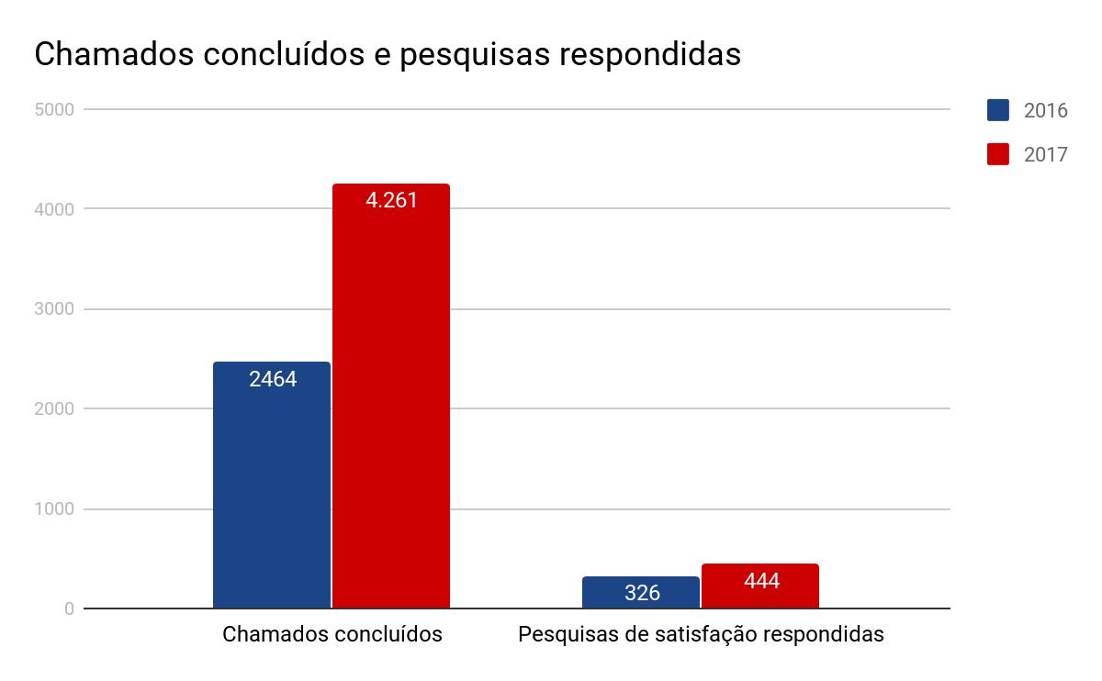

De acordo com os dados do gráfico acima, é possível observar um aumento aproximado de 73% no número de chamados concluídos registrados no sistema em 2017 em relação ao ano de 2016. Esse aumento está principalmente associado à inclusão de novos serviços que passaram a ser atendidos através da ferramenta (em razão da implantação da mesma em setores do NTI que ainda não utilizavam)
Houve também, um aumento, de aproximadamente 36% na quantidade de pesquisas de satisfação respondidas. Como pode ser verificado, o aumento na quantidade de pesquisas de satisfação respondidas não acompanhou o aumento do número de chamados. Apesar de esforços realizados para os clientes responderem a pesquisa (entrar em contato por telefone, por exemplo), associamos a contínua baixa quantidade de pesquisas respondidas, à baixa adesão do e-mail institucional na Universidade - que é o meio utilizado para comunicação com os clientes pela ferramenta.
A seguir, é apresentada a distribuição das respostas da pergunta 5 sobre satisfação geral (pergunta principal) nos anos de 2016 e 2017 e, no ANEXO deste documento, são apresentadas as distribuições das respostas para as perguntas específicas (secundárias) nos mesmos anos.
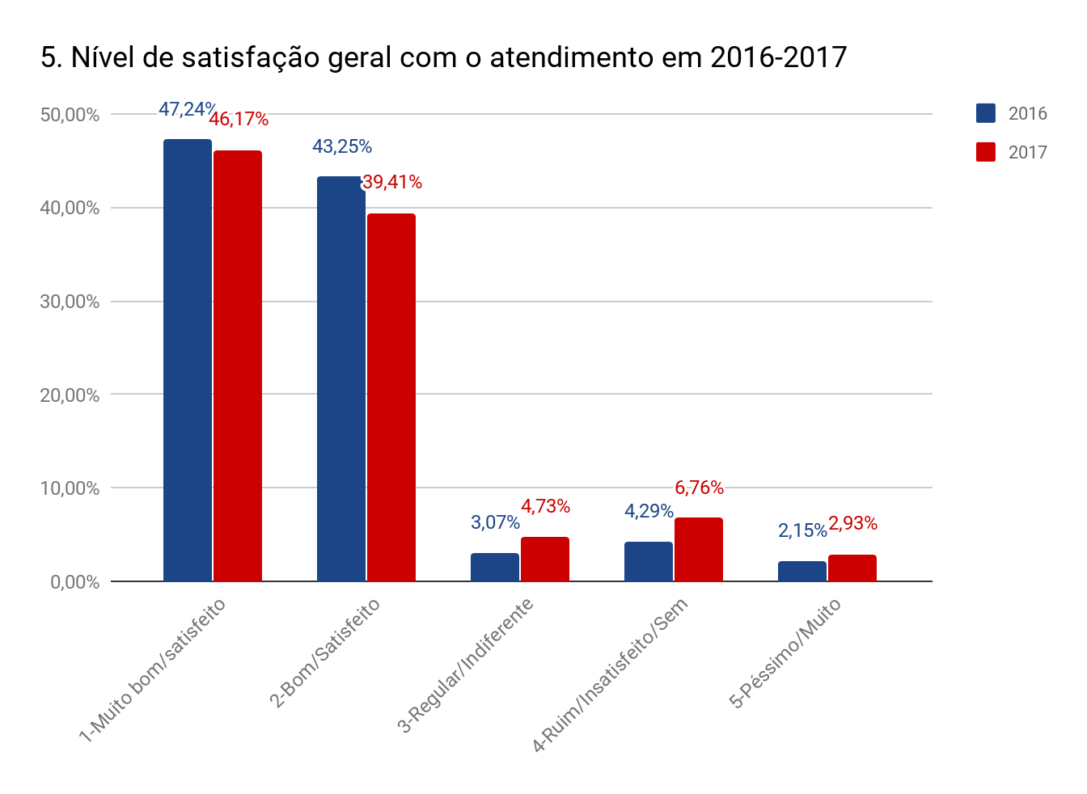

O gráfico de satisfação geral com o atendimento mostra que, de maneira global, nos anos de 2016 e 2017, a satisfação é alta variando entre muito satisfeito e satisfeito, com poucos casos abaixo desses valores. É possível notar que essa satisfação teve uma queda no ano de 2016. Uma das razões também está associada à inclusão de novos serviços que passaram a ser atendidos através da ferramenta. A inclusão de novos setores implica em um tempo de adequação ao novo modelo e ferramenta, que pode ter gerado essa diminuição na satisfação, ainda que de maneira não impactante.
Melhorias Planejadas
Para que no ano de 2018 possamos ter uma aumento ainda mais significativo dessa satisfação, o NTI está priorizando diversas ações de melhoria da gestão de serviços de TIC. Algumas das ações já foram finalizadas e outras estão em andamento. Dentre elas podemos citar as seguintes:

- Reestruturação do atendimento de Nível 1 da Central de Serviços (executada em 2017);
- Medição do Gerenciamento de Serviços (em andamento);
- Redução do número de chamados nas filas (em andamento);
- Redução do tempo de resposta (lead time) (em andamento);
- Auditoria e melhoria da categorização dos chamados (em andamento).

Outras iniciativas para a melhoria do gerenciamento de serviços foram planejadas e podem ser consultadas no PLANO DIRETOR DE TECNOLOGIA DA INFORMAÇÃO E COMUNICAÇÃO (PDTI 2017 - 2019), estando alinhadas ao OBJETIVO ESTRATÉGICO 6 - Aprimorar processos e práticas de governança e de gestão de TIC -, OBJETIVO ESTRATÉGICO 7 - Padronizar a atuação da TIC por meio de políticas -, e OBJETIVO ESTRATÉGICO 9 - Aprimorar a satisfação dos usuários com os serviços essenciais de TIC.
Considerações Finais
Além do exposto na seção anterior, por diversas razões - entre as quais, a baixa taxa de respostas, a ferramenta ainda não estar amplamente divulgada na comunidade acadêmica (será objetivo deste ano), e o fato de estarmos trabalhando na melhoria do serviços para toda a UFPE e não para grupos específicos - atualmente não fazemos nenhum tipo de estratificação dos dados (por alunos, por exemplo). Consideramos que com a divulgação maior da Central de Serviços e o consequente aumento da demanda de serviços pela ferramenta, poderá ser útil passar a estratificar os dados de forma mais detalhada.

Restaurante Universitário
Com o objetivo de avaliar a opinião dos usuários do Restaurante Universitário da Universidade Federal de Pernambuco (RU/UFPE), campus Recife, foi realizada pesquisa online durante os dias 20/09 a 11/10 de 2017. Participaram da pesquisa 1922 usuários, o maior quantitativo de todas as pesquisas de opinião já realizadas no Restaurante. Além de detectar a opinião dos comensais, também foi possível identificar as características do frequentador do RU. A pesquisa atende cláusula contratual de avaliação anual de satisfação do serviço prestado.
A realização da pesquisa anual de satisfação cumpre cláusula contratual, e o seu resultado será utilizado como parâmetro para embasar a renovação do contrato, que ocorrerá em março de 2018.
Dos participantes da pesquisa, 50,8% eram do gênero masculino e 49,2% do gênero feminino, com média de idade de 22 anos. Quase que a totalidade dos usuários (94,5%) é de estudantes de graduação, sendo que a maior parte dos usuários pertence ao Centro de Ciências da Saúde (CCS), Centro de Artes e Comunicação (CAC) e Centro de Tecnologia e Geociências (CTG). Semelhantemente às pesquisas anteriores, quem mais frequenta o RU são os estudantes que recebem subsídio parcial (60,6%).
Verificou-se que, o maior percentual da amostra frequenta o restaurante 5 dias/semana, sendo os horários de maior concentração: desjejum, entre 7:30h e 8h; almoço, entre 12h e 13h; jantar, entre 18h e 19h.
Em relação a cada uma das refeições ofertadas pelo restaurante, mais de 53% dos pesquisados classificaram o desjejum, o almoço e o jantar como regulares. Quando questionados sobre os aspectos “aparência das refeições”, “temperatura das preparações” e “sabor das refeições”, a maioria dos respondentes os classificou como regulares; no entanto, em relação à “variedade do cardápio”, a maior parte da amostra classificou como ruim. Sobre o “atendimento dos funcionários” da empresa cessionária (Caixa e Refeitório), 43% dos usuários classificaram como regular; sobre o “conforto do ambiente”, a maioria da amostra considerou ruim; sobre os tempos de espera nas filas de pagamento, da catraca e de distribuição, a maioria considerou ruim.
Sobre o tempo de espera na fila de acesso ao RU (até a catraca), a maioria dos comensais informou esperar até 1 hora no almoço e até 30 minutos no jantar. Sobre os pontos positivos, o mais destacado foi “valor da refeição”/“preço”; já sobre os pontos negativos, o mais salientado foi “fila”. Por fim, em relação à classificação geral do restaurante, a somatória dos percentuais de “excelente”, “bom” e “regular” foi de 46,6%, enquanto que, para “ruim” e “péssimo”, a somatória foi de 53,1%.
Os resultados estão sendo avaliados pelos gestores do RU no sentido de gerar iniciativas que venham a melhorar o atendimento dos usuários. Esse processo de avaliação e geração de iniciativas ainda está em curso.

Segurança interna
Duas pesquisas foram realizadas com a Superintendência de Segurança Institucional da UFPE. A Primeira delas visou detectar o índice de satisfação da comunidade acadêmica em relação a utilização do KULE360 (Totem de monitoramento por câmera). Seus resultados podem ser verificados abaixo:
Pergunta 1 – tipo de respondente
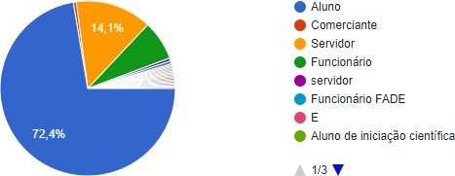

Como demonstra à Figura a cima, 72,7% dos respondentes são alunos, 0,3% são ex-alunos, 0,3% são usuários da pista de cooper, o quantitativo de funcionários que responderam foram 26,7%. Houve questionamento (pergunta 2) sobre o gênero do respondentes.
Pergunta 2 – gênero dos respondentes

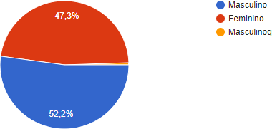

Como demonstra à Figura a cima, 52,7% dos respondentes é do gênero masculino, já 47,3% são do gênero feminino. Foi indagado (pergunta 3) sobre o turno em que os respondentes frequentam a UFPE.

Pergunta 3 – turno de trabalho/estudo

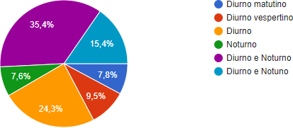

Segundo a Figura a cima, 35,4% dos respondentes frequentam os turnos Diurno e Noturno. No turno Diurno é frequentado por 24,3% dos respondentes, referente aos turnos Diurno e Noturno observa-se que 15,4% dos respondentes frequentam este turno. Em relação ao turno Diurno vespertino, é frequentado por 9,5% dos respondentes. Já no turno noturno, é frequentado por 7,6% dos respondentes e 7,8% frequentam o turno Diurno matutino.
Na pergunta 4 foi questionado se a comunidade acadêmica da UFPE conhecia o produto Kule360.
Pergunta 4 – conhecimento sobre a Kule360

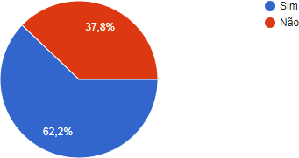

Como se pode ver na Figura a cima, 62,2% dos respondentes disseram que conhecem a Kule360. Já 37,8% responderam que não conhecem a Kule360. Foi indagado na pergunta 5 se a sensação de segurança aumentou após a implantação do produto. Na escala tem-se 1 representa sensação muito baixa e 5 muito alta.
Pergunta 5 – aumento da sensação de segurança após a implantação do produto
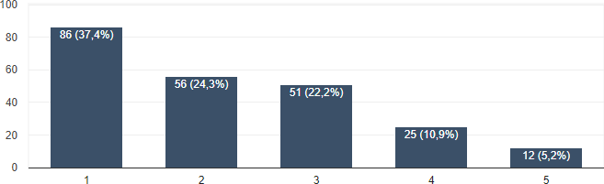
Conforme mostra à Figura a cima, 37,4% dos respondentes disseram que a sua sensação de segurança teve um aumento muito baixo após a implantação da Kule360. Dos respondentes 24,3% disseram que a sensação de segurança teve um aumento baixo após a implantação do produto. Já 22,2% ficaram neutros em relação a este aspecto. Observa-se também que 10,9% dos respondentes alegam que a sensação de segurança aumentou após a implantação do produto e 5,2% afirmam que a sensação de segurança aumentou muito em relação a segurança. Foi questionado (pergunta 6) o que a comunidade acadêmica da Instituição acha sobre ter várias Kule360 espalhas pelo campus. Na escala tem-se 1 representa extremamente sem importância e 5 extremamente importante.

Pergunta 6 – aumento do número de Kule360 espalhadas pelo campus
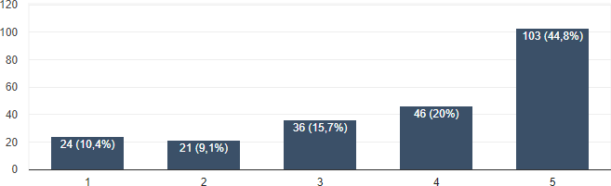
Segundo à Figura a cima, 10,4% dos respondentes alegam ser extremamente sem importância o aumento do número do produto no Campus. 9,1% afirmam que é sem importância aumentar o número de Kule360 na Instituição, porém, 15,7% ficaram neutros em relação a este aspecto. É analisado também que 20% dos respondentes consideram importante aumentar o número do produto e 44,8% consideram ser extremamente importante.
Na pergunta 7 foi indagado o que a comunidade acadêmica acha da divulgação da Kule360 no Campus. Na escala tem-se 1 representa extremamente ruim e 5 extremamente boa.
Pergunta 7 – divulgação da Kule360 no campus

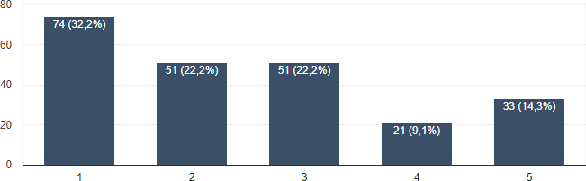
Após análise da Figura acima, é concluído que 32,2% dos respondentes consideram extremamente ruim a divulgação dos dados. É analisado também que 22,2% das respostas demonstram que é ruim esta divulgação. Porém, 22,2% ficaram neutros neste aspecto. 9,1% admitem que é boa a divulgação

da Kule360 na Instituição e 14,3% declaram que é extremamente boa a divulgação em questão. Houve o questionamento (pergunta 8) sobre a utilização da tela touch screen.
Pergunta 8 – utilização dos serviços na tela touch screen

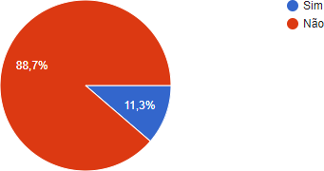

Em concordância com a Figura a cima, 88,7% dos respondentes afirmou que não utilizaram a tela touch screen, porém, 11,3% alegam que utilizaram os serviços desta tela. A pergunta 9 investigou sobre a satisfação das necessidades do usuários em relação aos serviços prestados pela Kule360.
Pergunta 9 – avaliação dos serviços da Kule360 em relação as necessidades

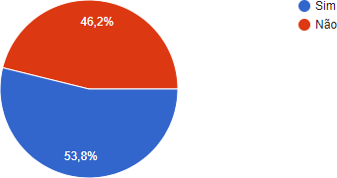

Observa-se na Figura a cima que, 46,2% dos respondentes não tiveram as suas necessidades supridas com os serviços da Kule360. Porém 53,8% afirmam que tiveram as suas necessidades supridas com serviços oferecidos pelo produto. Foi questionado (pergunta 10) se a comunidade acadêmica acha que o botão de pânico está visível.
Pergunta 10 – visibilidade do botão de pânico

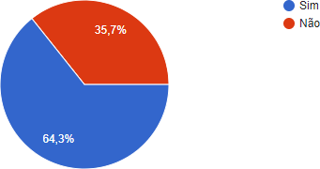
De acordo com a Figura a cima, 35,7% dos respondentes disseram que o botão de pânico não está visível. Porém 64,3% afirmam que o botão de pânico está visível. A seguir, na pergunta 11 foi perguntado se a comunidade acadêmica já tinha usado o botão de pânico.
Pergunta 11 – uso do botão de pânico

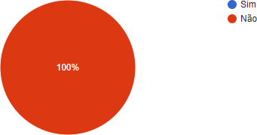
Segundo à Figura a cima, 100% dos respondentes não utilizaram o botão de pânico. A seguir na pergunta 12, temos o questionamento em relação ao que a comunidade acadêmica acha de ter vários botões de pânico espalhados pelo campus. Na escala tem-se 1 representa pouco importante e 5 extremamente importante.
Pergunta 12 – botões de pânico espalhados pelo campus

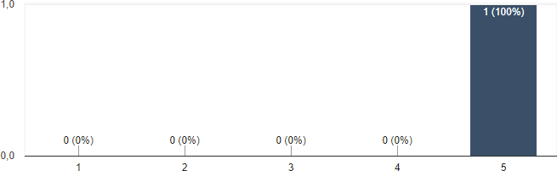

De acordo com a Figura exposta, 100% respondentes alegam que é extremamente importante ter vários botões de pânico espelhados pelo campus.

A segunda pesquisa buscou identificar as necessidade da comunidade acadêmica em relação a segurança. Os resultados foram os seguintes

Pergunta 1 – tipo de respondente

Como demonstra à Figura a cima, 72,7% dos respondentes são alunos, 0,3% são ex-alunos, 0,3% são usuários da pista de cooper, o quantitativo de funcionários que responderam foram 26,7%. Houve questionamento (pergunta 2) sobre o gênero do respondentes.
Pergunta 2 – gênero dos respondentes

Como demonstra à Figura a cima, 52,7% dos respondentes é do gênero masculino, já 47,3% são do gênero feminino. Foi indagado (pergunta 3) sobre o turno em que os respondentes frequentam a UFPE.

Pergunta 3 – turno de trabalho/estudo

Segundo a Figura a cima, 35,4% dos respondentes frequentam os turnos Diurno e Noturno. No turno Diurno é frequentado por 24,3% dos respondentes, referente aos turnos Diurno e Noturno observa-se que 15,4% dos respondentes frequentam este turno. Em relação ao turno Diurno vespertino, é frequentado por 9,5% dos respondentes. Já no turno noturno, é frequentado por 7,6% dos respondentes e 7,8% frequentam o turno Diurno matutino.
Pergunta 4 – qual a sua percepção do nível de segurança no bloco CAC?

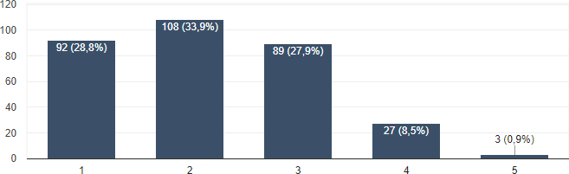
De acordo com a Figura a cima, 28,8% dos respondentes afirmou que a percepção sobre o nível de segurança no bloco CAC é extremamente baixa, já 33,9% alegam que esta percepção é baixa. Dos respondentes 27,9% ficaram neutros em relação a este aspecto, 8,5% acham que é alta a percepção sobre o nível de segurança no bloco CAC. Ainda sobre este bloco, 0,9% consideram extremamente alta a percepção sobre o nível de segurança.

Foi questionado (pergunta 5) qual a sua percepção do nível de segurança no bloco CB.
Pergunta 5 – percepção do nível de segurança no bloco CB
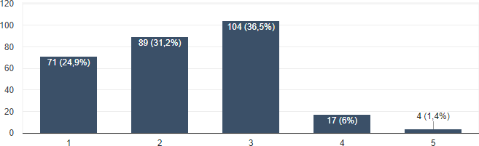
Observa-se na Figura a cima que, 24,9% dos respondentes alegam que à percepção sobre o nível de segurança neste bloco é extremamente baixa, à percepção sobre o nível de segurança no bloco é considerada baixa por 31,2% dos respondentes. 36,5% ficaram neutros em relação à percepção sobre o nível de segurança neste bloco. Porém, 6% afirmam que à percepção sobre o nível de segurança neste bloco é alta e 1,4% consideram extremamente alta. A pergunta 6 investigou sobre a percepção do nível de segurança no bloco CCEN.

Pergunta 6 – percepção do nível de segurança no bloco CCEN

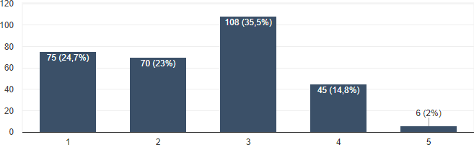
Como demonstra a Figura à cima, 24,7% dos respondentes alega que à percepção sobre o nível de segurança neste bloco é extremamente baixa, é afirmado por 23% dos respondentes que à percepção sobre o nível de

segurança neste bloco é baixa. Observa-se que, 35,5% ficaram neutros, 14,8% consideram à percepção sobre o nível de segurança no bloco alta e 2% alegam que esta percepção é extremamente alta. Foi questionamento (pergunta 7) sobre a percepção do nível de segurança no bloco CCJ.
Pergunta 7 - percepção do nível de segurança no bloco CCJ
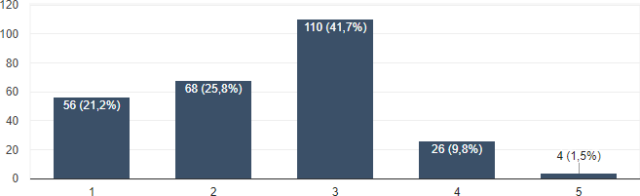
Em concordância com a Figura a cima, conclui-se que, 21,2% dos respondentes consideram à percepção sobre o nível de segurança deste bloco extremamente baixa. Os que afirmam que à percepção sobre o nível de segurança é baixa totalizam 25,8%. É notório também que 41,7% dos respondentes ficam neutros em relação a este aspecto. Já 9,8% afirmam que à percepção sobre o nível de segurança neste bloco é alta enquanto, 1,5% alegam ser extremamente alta. A seguir, na pergunta 8 foi indagado a percepção do nível de segurança no bloco CCS.
Pergunta 8 – percepção do nível de segurança no bloco CCS
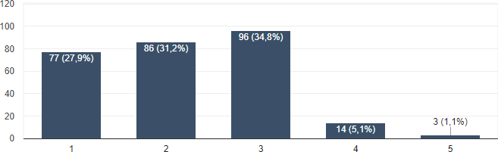
Analisando a Figura a cima, é notório que 27,9% dos questionados afirmam que à percepção sobre o nível de segurança neste bloco é extremamente baixa, é observado também que 31,2% responderam que consideram à percepção sobre o nível de segurança baixa. No que diz respeito aos que se manterão neutros, totalizam 34,8%. 5,1% dos respondentes confessam que consideram à percepção sobre o nível de segurança neste bloco alta e 1,1% evidenciam que é extremamente alta à percepção sobre o nível de segurança neste bloco.
Houve o questionamento (pergunta 9) sobre a percepção do nível de segurança no bloco CCSA.
Pergunta 9 – percepção do nível de segurança no bloco CCSA
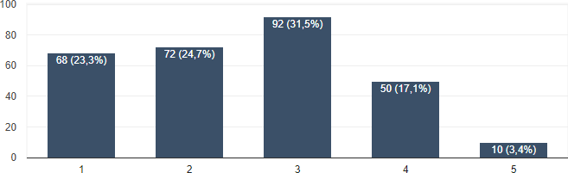
Como demonstra a Figura a cima, 23,3% dos respondentes afirmam que à percepção sobre o nível de segurança é extremamente baixa neste bloco, sobre os que alegam que à percepção sobre o nível de segurança neste bloco é baixa, totalizam 24,7% e 31,5% ficaram neutros em relação a este bloco. Pode-se dizer ainda que, 17,1% do questionados consideram à percepção sobre o nível de segurança neste bloco alta enquanto, 3,4% afirmam que é extremamente alta. A seguir na pergunta 10, temos o questionamento em relação à percepção do nível de segurança no bloco CE.

Pergunta 10 – percepção do nível de segurança no bloco CE

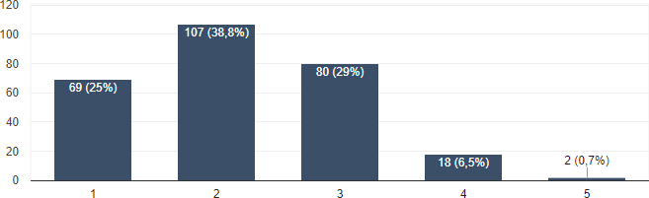
Observando a Figura a cima, podemos concluir que 25% dos respondentes alegam que à percepção sobre o nível de segurança neste bloco é extremamente baixa e 38,8% consideram baixa à percepção sobre o nível de segurança neste bloco. Conclui-se também que 29% dos questionados ficaram neutros neste aspecto. 6,5% dos questionados alegam ser alta à percepção sobre o nível de segurança neste bloco enquanto 0,7% consideram extremamente alta. A pergunta 11 investigou sobre a percepção do nível de segurança no bloco CFCH.
Pergunta 11 – percepção do nível de segurança no bloco CFCH
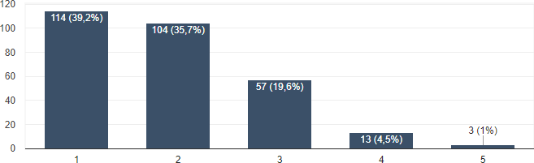
Com base a Figura a cima, é nítido que 39,2% dos questionados afirmam que à percepção sobre o nível de segurança neste bloco é extremamente baixa, em relação aos que considera baixa à percepção sobre o nível de segurança neste bloco, totalizam 35,7% ao mesmo tempo em que 19,6% permanecem neutros neste aspecto. Observa- se também que 4,5% alegam

ser alta à percepção sobre o nível de segurança neste bloco enquanto 1% defende ser extremamente alta à percepção sobre o nível de segurança no bloco mencionado.
Houve o questionamento (pergunta 12) sobre a percepção do nível de segurança no bloco CIn.
Pergunta 12 – percepção do nível de segurança no bloco CIn
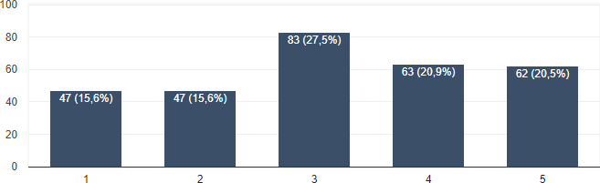

Segundo a Figura a cima, observa-se que, 15,6% dos respondentes alegam ser extremamente baixa a percepção sobre o nível de segurança neste bloco, na mesma proporção que 15,6% afirmam ser baixa esta percepção. Conclui-se também que 27,5% ficaram neutros neste aspecto, 20,9% consideram ser alta a percepção sobre o nível de segurança no bloco em estudo e 20,5% enfatizam que é extremamente alta esta percepção. Na pergunta 13 foi indagado sobre a percepção do nível de segurança no bloco CTG.
Pergunta 13 – percepção do nível de segurança no bloco CTG

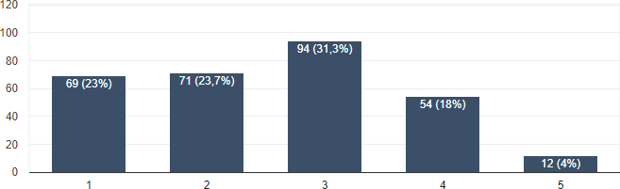
Conforme demonstrado à Figura à cima, 23% do questionados alegam ser extremamente baixa a percepção sobre o nível de segurança neste bloco, 23,7% consideram baixa a percepção sobre o nível de segurança no bloco em estudo. Dos que se mantiveram neutros totalizam 31,3%, enquanto 18% afirmam ser alta a percepção sobre o nível de segurança no bloco objeto de estudo e 4% concordam que é extremamente alta a percepção sobre o nível de segurança. Foi questionamento (pergunta 14) sobre a percepção do nível de segurança no bloco CAV.
Pergunta 14 –percepção do nível de segurança no bloco CAV
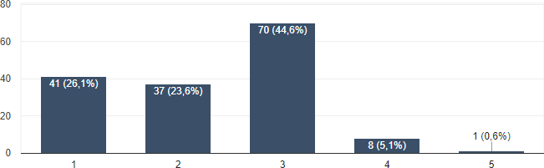
Em concordância com a Figura à cima, 26,1% dos questionados reconhecem que a percepção sobre o nível de segurança no bloco objeto de estudo é extremamente baixa, ao mesmo tempo em que 23,6% afirmam ser baixa a percepção sobre o nível de segurança neste bloco. Observando o gráfico a cima, podemos concluir ainda que 44,6% ficam neutros em relação a este aspecto enquanto 5,1% e 0,6% consideram alta e extremamente alta a percepção sobre o nível de segurança no bloco em estudo. Houve o questionamento (Pergunta 15) sobre a percepção do nível de segurança no bloco CAA.

Pergunta 15 –percepção do nível de segurança no bloco CAA
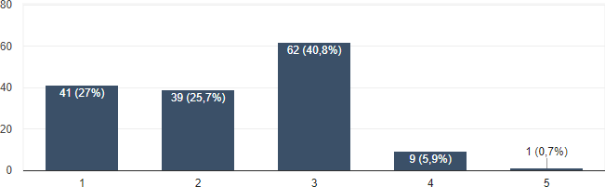
De acordo com a Figura a cima, pode-se concluir que 27% dos respondentes afirmam que a percepção sobre o nível de segurança no bloco em estudo é extremamente baixa, enquanto 25,7% avaliam como baixa esta percepção. É notório também que, 40,8% dos questionados ficaram neutros em relação a este aspecto. Já 5,9% avaliam como alta a percepção sobre o nível de segurança neste bloco e o total de respondentes que consideram como extremamente alta esta percepção equivale a 0,7%. A pergunta 16 investigou sobre a percepção do nível de segurança no bloco TVU.
Pergunta 16 – percepção do nível de segurança no bloco TVU
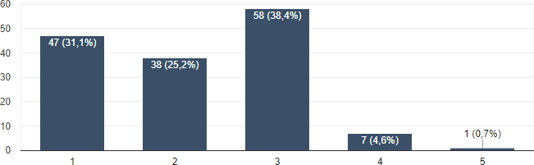
Como é evidenciada na Figura a cima, 31,1% e 25,2% dos respondentes alegam que a percepção sobre o nível de segurança neste bloco é extremamente baixa e baixa respectivamente. Já 38,4% ficaram neutros em relação a este aspecto. Em concordância com o mesmo gráfico, é observado que 4,6% dos questionados avaliam como alta a percepção sobre o nível de

segurança do bloco objeto de estudo. Ainda sobre o mesmo bloco citado anteriormente, 0,7% afirmam que extremamente alta a percepção sobre o nível de segurança. Foi questionamento (pergunta 17) sobre a percepção do nível de segurança no HC.
Pergunta 17 – percepção do nível de segurança no HC
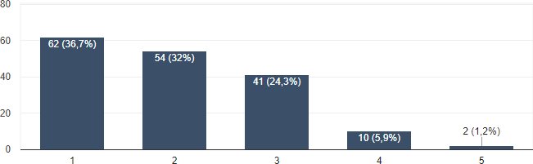
Conforme demonstrado a Figura à cima, 36,7% dos respondentes alegam que a percepção sobre o nível de segurança no bloco objeto de estudo é extremamente baixa, sendo que, 32% avaliam como baixa esta percepção. Pode-se observar também que 24,3% dos questionados ficaram neutro neste aspecto, enquanto 5,9% e 1,2% consideram alta e extremamente alta a percepção sobre o nível de segurança neste bloco. A seguir, na pergunta 18 foi indagado sobre a percepção do nível de segurança na Reitoria.
Pergunta 18 – percepção do nível de segurança na Reitoria
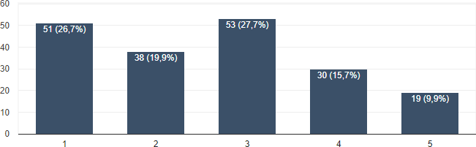
Segundo a Figura a cima, 26,7% e 19,9% avaliam como extremamente baixa e baixa respectivamente, a percepção sobre o nível de segurança neste bloco e 27,7% ficam neutros neste aspecto. Já 15,7% dos questionados afirmam que é alta a percepção sobre o nível de segurança no bloco objeto de estudo, enquanto 9,9% alegam que é extremamente alta. Na pergunta 19, temos o questionamento em relação a percepção do nível de segurança no bloco Biblioteca.
Pergunta 19 –percepção do nível de segurança no bloco Biblioteca
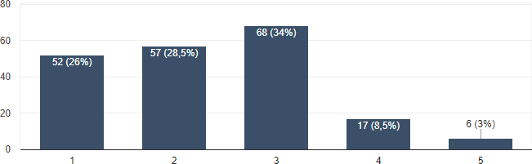
Em concordância com a Figura à cima, 26% dos respondentes alegam que é extremamente baixa a percepção sobre o nível de segurança neste bloco, enquanto 28,5% avaliam como baixa. Ainda sobre este gráfico, pode-se observar que 34% da comunidade acadêmica ficam neutros em relação a este aspecto, 8,5% e 3% consideram como alta e extremamente alta a percepção sobre o nível de segurança no bloco objeto de estudo. Foi indagado na pergunta 20 sobre a percepção do nível de segurança no bloco CECON.
Pergunta 20 – percepção do nível de segurança no bloco CECON
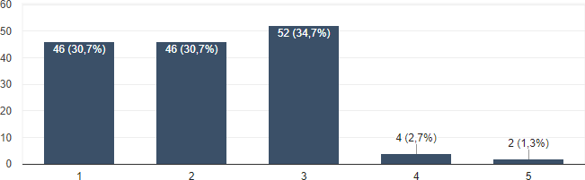

A Figura a cima evidencia que, 30,7% da comunidade acadêmica qualificam como extremamente baixa a percepção sobre o nível de segurança neste bloco. Já 30,7% e 34,7% dos respondentes afirmam que a percepção sobre o nível de segurança no bloco objeto de estudo é baixa e neutro respectivamente, enquanto 2,7% alegam que é alta esta percepção e 1,3% consideram extremamente alta. Foi questionado (pergunta 21) sobre a percepção do nível de segurança no Sintra.
Pergunta 21 – percepção do nível de segurança no Sintra
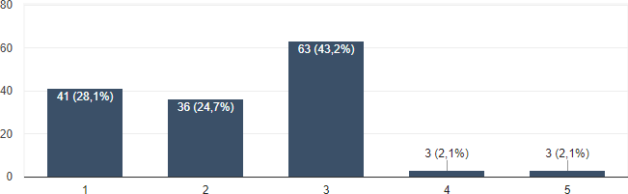
Segundo a Figura a cima, é observado que 28,1% respondentes avaliam como extremamente baixa a percepção sobre o nível de segurança neste bloco, ao mesmo tempo em que, 24,7% alegam que é baixa. Observando ainda o gráfico a cima, pode- se concluir que 43,2% permanecem neutros em relação a este aspecto e 2,1% e 2,1% defendem que a percepção sobre o nível de segurança no objeto de estudo é alta e extremamente alta, respectivamente.
Houve o questionamento (pergunta 22) sobre a percepção do nível de segurança no bloco PROGEST.

Pergunta 22 – percepção do nível de segurança no bloco PROGEST

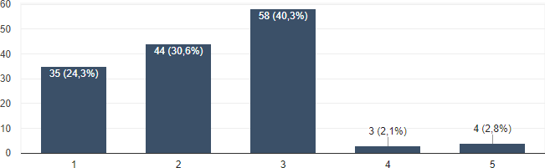
Conforme a Figura a cima, 24,3% e 30,6% dos respondentes afirmam ser extremamente baixa e baixa a percepção sobre o nível de segurança no bloco objeto de estudo. Enquanto 40,3% permanecem neutros em relação a este aspecto. Já 2,1% e 2,8% alegam que é alta e extremamente alta. A seguir, na pergunta 23 foi indagado sobre a percepção do nível de segurança na Área II.
Pergunta 23 – percepção do nível de segurança na Área II

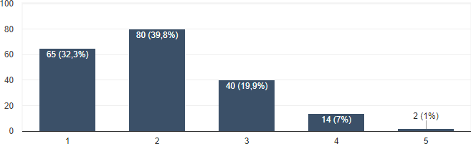
O gráfico a Figura evidencia que, 32,3% e 39,8% dos respondentes consideram extremamente baixa e baixa respectivamente a percepção sobre o nível de segurança no bloco objeto, enquanto 19,9% ficaram neutros. Dos que consideraram alta a percepção sobre o nível de segurança neste bloco totalizam 7% e 1% afirma que é extremamente alta. Na pergunta 24 foi questionado sobre a percepção do nível de segurança no bloco Editora.

Pergunta 24 – percepção do nível de segurança no bloco Editora

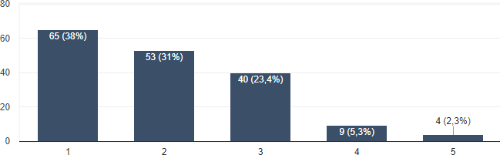
Como se pode ver na Figura a cima, 38% dos respondentes afirmam que a percepção do nível de segurança neste bloco é extremamente baixa, enquanto 31% alegam ser baixa. No que e refere aos questionados que ficaram neutros estes totalizam 23,4%. 5,3% e 2,3% alegam que percepção do nível de segurança no bloco objeto de estudo é alta e extremamente alta. A seguir (pergunta 25) tem-se os resultados sobre a percepção do nível de segurança no bloco Lansa.
Pergunta 25 – percepção do nível de segurança no bloco Lansa
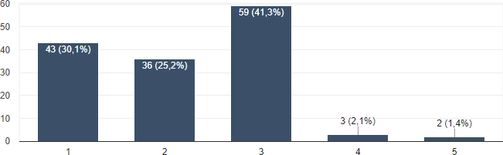
Segundo a Figura a cima, 30,1% dos respondentes afirmam que a percepção do nível de segurança no bloco objeto estudo é extremamente baixa e 25,2% consideram ser baixa. 41,3% ficaram neutros em relação a este aspecto, enquanto 2,1% alegam ser alta a percepção do nível de segurança e 1,4% dizem que esta percepção é extremamente alta. Houve o questionamento (pergunta 26) sobre a percepção do nível de segurança no bloco no bloco NEFD.

Pergunta 26 – percepção do nível de segurança no bloco no bloco NEFD

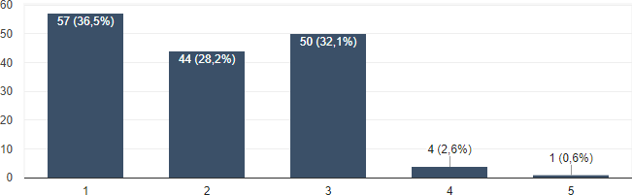
Como exibe a Figura a cima, 36,5% e 28,2% dos respondentes afirma que a percepção do nível de segurança neste bloco é extremamente baixa e baixa, respectivamente. 32,1% ficaram neutros neste aspecto, ao mesmo temo em que 2,6% consideram alta a percepção do nível de segurança no bloco objeto de estudo e 0,6% dizem que é extremamente alta. A seguir, na pergunta 27 foi questionado sobre a percepção do nível de segurança na Casa feminina.
Pergunta 27 – percepções do nível de segurança na Casa feminina
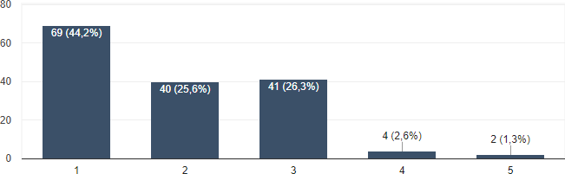
Como demonstra a Figura à cima, 44,2% dos respondentes alega que a percepção do nível de segurança neste bloco é extremamente baixa. Referente aos consideram baixa esta percepção totalizam 25,6% e 26,3% ficaram neutros neste aspecto. 2,6% e 1,3% afirmam ser alta e extremamente alta a percepção do nível de segurança. Houve o questionamento na pergunta 28, sobre a percepção do nível de segurança na Casa masculina.

Pergunta 28 – percepção do nível de segurança na Casa masculina

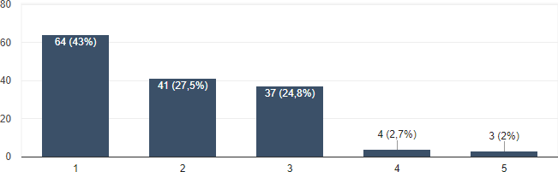
Observa-se na Figura a cima, pode-se concluir que 43% dos respondentes alegam ser extremamente baixa a percepção do nível de segurança neste bloco e 27,5% afirmam ser baixa. Dos respondentes, 24,8% ficaram neutros e 2,7% e 2 % dizem que a percepção do nível de segurança é alta e extremamente alta, respectivamente. A seguir na pergunta 29, tem-se os resultados sobre a percepção do nível de segurança na Casa mista.
Pergunta 29 – percepção do nível de segurança na Casa mista
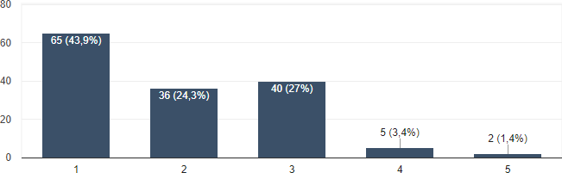
Segundo a Figura a cima, 43,9% dos respondentes alegam ser extremamente baixa a percepção do nível de segurança no bloco objeto de estudo. 24,3% e 27% consideram ser baixos e neutros, respectivamente. 3,4% afirmam ser alta a percepção do nível de segurança enquanto 1,4% também afirmam ser extremamente alta. Foi indagado (pergunta 30) sobre a percepção do nível de segurança no RU.

Pergunta 30 – percepção do nível de segurança no RU
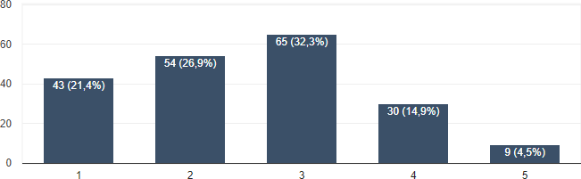
A Figura a cima evidencia que, 21,4% dos respondentes afirmam que a percepção do nível de segurança neste bloco é extremamente baixa, enquanto 26,9% concordam que é baixa esta percepção. 32,3% ficaram neutros, ao mesmo tempo em que, 14,9% e 4,5% alegam ser alta e extremamente alta, respectivamente a percepção do nível de segurança. Houve o questionamento (pergunta 31) sobre a percepção do nível de segurança no NTI.
Pergunta 31 – percepção do nível de segurança no NTI
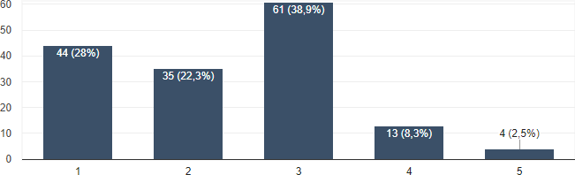
Segundo a Figura a cima, 28% dos respondentes afirmam que é extremamente baixa a percepção do nível de segurança e 22,3% alegam ser baixa esta percepção. 38,9% ficaram neutros enquanto 8,3% e 2,5% consideram ser alta e extremamente alta a percepção do nível de segurança neste bloco.

Na pergunta 32 foi questionado se insegurança no campus está afetando o desempenho da comunidade acadêmica nos estudos/trabalho. Na escala tem-se 1 representa extremamente pouco e 5 extremamente muito.
Pergunta 32 – interferência da insegurança no campus no desempenho dos estudos/trabalho

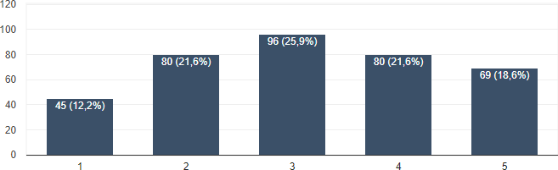
De acordo com a Figura a cima, 12,2% afirmam que a se insegurança no campus está afetando o seu desempenho nos estudos/trabalho extremamente pouco, ao mesmo tempo em que, 21,6% alegam que está afetando pouco. 25,9% ficaram neutros enquanto 21,6% e 18,6% consideram muito e extremamente muito. Foi indagado na pergunta 33 sobre a satisfação com as medidas que estão sendo tomadas em relação à segurança. Na escala tem-se 1 significa extremamente insatisfeito e 5 extremamente satisfeito.
Pergunta 33 – satisfação com as medidas que estão sendo tomadas em relação à
segurança
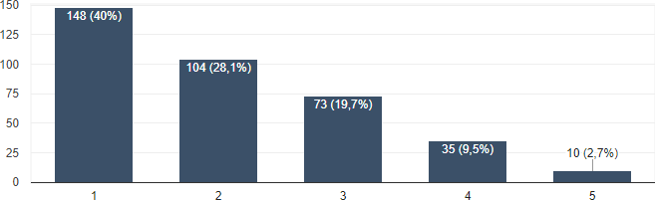
Como se pode observar, a Figura a cima demonstra que 40% dos respondentes estão extremamente insatisfeitos com as medidas que estão sendo tomadas em relação a segurança e 28,1% alegam estar insatisfeitos

com este aspecto. 19,7% ficaram neutros ao mesmo tempo em que, 9,5% e 2,7% estão satisfeitos e extremamente satisfeitos com as medidas que estão sendo tomadas em relação a segurança. Na pergunta 34 foi questionado sobre a satisfação com iluminação dentro do Campus. Na escala tem-se 1 significa extremamente insatisfeito e 5 extremamente satisfeito.
Pergunta 34 – satisfações com a iluminação dentro do Campus
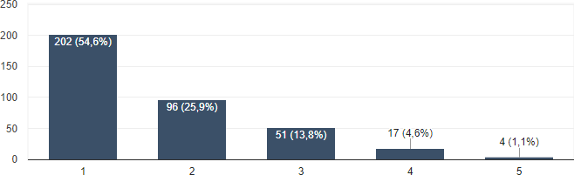
Segundo a Figura a cima, 54,6% dos respondentes afirma que estão extremamente insatisfeitos com iluminação dentro do Campus. 25,9% estão insatisfeitos com iluminação dentro do Campus. Porém 13,8% ficaram neutros enquanto 4,6% e 1,1% estão satisfeitos e extremamente satisfeitos respectivamente. Houve o questionamento (pergunta 35) sobre a satisfação com iluminação entorno do Campus. Na escala tem-se 1 significa extremamente insatisfeito e 5 extremamente satisfeito.
Pergunta 35 – satisfação com a iluminação entrono do Campus

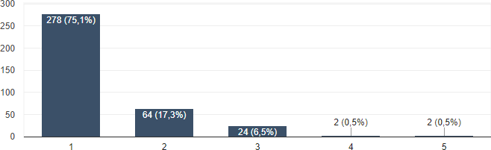

Como demonstra a Figura à cima, 75,1% e 17,3% afirma está extremamente insatisfeitos e insatisfeitos respectivamente com iluminação entorno do Campus. 6,5% ficaram neutros e 0,5% alegam está satisfeito e extremamente satisfeito. A pergunta 36 investigou se a comunidade acadêmica da UFPE acha importante ter um controle de acesso ao Campus. Na escala tem-se 1 representa extremamente inútil e 5 extremamente importante.
Pergunta 36 – importância de ter controle de acesso ao Campus
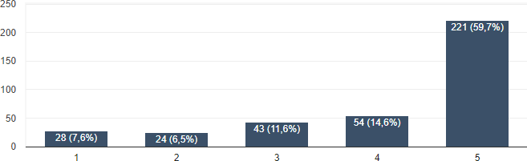
Como mostra a Figura à cima, 7,6% dos respondentes considera extremamente inútil enquanto 6,5% acham inútil. 11,6% ficaram neutros e 14,6% e 59,7% afirmam ser importante e extremamente importante o controle de acesso ao Campus. Na pergunta 37 foi indagado se a comunidade acadêmica da UFPE acha importante ter um controle de acesso aos blocos. Na escala tem-se 1 representa extremamente inútil e 5 extremamente importante.
Pergunta 37 –importância de ter um controle de acesso aos blocos

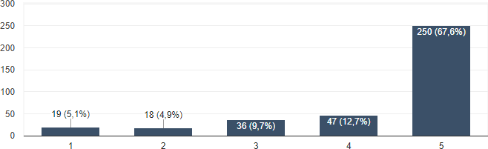

Segundo a Figura a cima, 5,1% afirma ser extremamente inútil o controle de acesso aos blocos enquanto 4,9% acham inútil. 9,7% ficaram neutros ao mesmo tempo em que 12,7% e 67,6% alegam ser importante e extremamente importante o controle de acesso aos blocos. Na pergunta 38 foi avaliado qual o nível de segurança dentro do Campus. Na escala tem-se 1 representa extremamente baixo e 5 extremamente alto.
Pergunta 38 – nível de segurança dentro do Campus
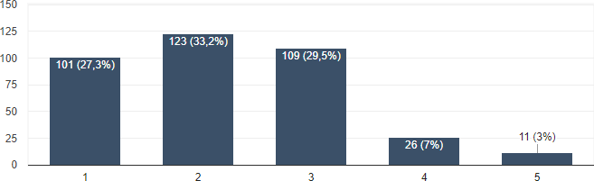
Analisando a Figura a cima observa-se que, 27,3% consideram extremamente baixo o nível de segurança dentro do Campus enquanto 33,2% afirmam ser baixo este nível. 29,5% ficaram neutros e 7% e 3% alegam ser alto e extremamente alto. Na pergunta 39 foi indagado sobre o nível de segurança entrono do Campus. Na escala tem-se 1 representa extremamente baixo e 5 extremamente alto.
Pergunta 39 – nível de segurança entorno do Campus

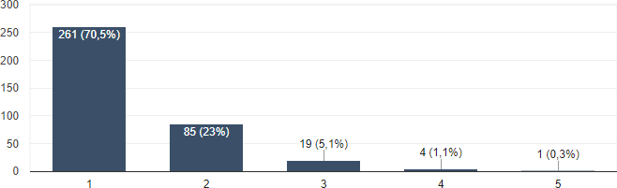
De acordo com a Figura a cima, 70,5% consideram extremamente baixo o nível de segurança entrono do Campus enquanto 23% afirmam ser baixo este nível. Porém 5,1% ficaram neutros e 1,1% e 0,3% alegam ser alto e extremamente alto. A seguir, na pergunta 40 foi questionado sobre a divulgação dados relacionados a segurança. Onde 1 é extremamente pouca e 5 extremamente alta. Na escala tem-se 1 representa extremamente pouca e 5 extremamente muita.
Pergunta 40 – divulgação da UFPE dos dados sobre a segurança

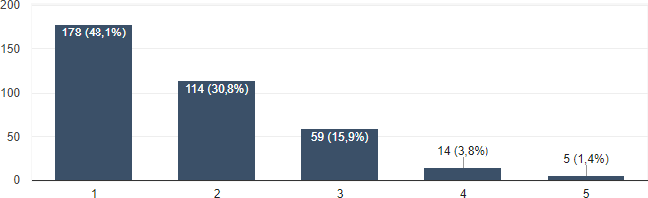
Segundo a Figura a cima, 48,1% considera extremamente pouca a divulgação dados sobre a segurança enquanto 30,8% afirmam ser pouco este nível. 15,9% ficaram neutros e 3,8% e 1,4% alegam ser alto e extremamente alto. A seguir, na pergunta 41 foi investigado sobre a percepção de insegurança no Campus sobre estupro. Na escala tem-se 1 representa extremamente baixa e 5 extremamente alta.
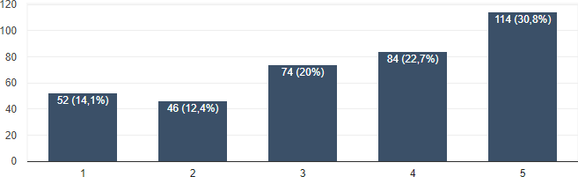
Pergunta 41 – percepção de insegurança no campus sobre estupro\

Observando a Figura acima, concluísse que, 14,1% considera extremamente baixa a percepção sobre estupro enquanto 12,4% afirmam ser baixo este nível. 20% ficaram neutros e 22,7% e 30,8% alegam ser alto e extremamente alto. Na pergunta 42 é questionado sobre a percepção de insegurança no Campus sobre assalto.
Pergunta 42 – percepção de insegurança no campus sobre assalto

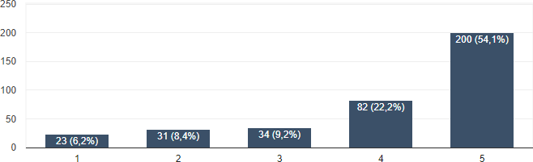
O gráfico a Figura demonstra que, 6,2% consideram extremamente baixa a percepção sobre assalto enquanto 8,4% afirmam ser baixo este nível. 9,2% ficaram neutros e 22,2% e 54,1% alegam ser alto e extremamente alto. A seguir, tem-se o questionamento (pergunta 43) sobre a percepção de insegurança no Campus sobre furto.
Pergunta 43 – percepção de insegurança no campus sobre furto

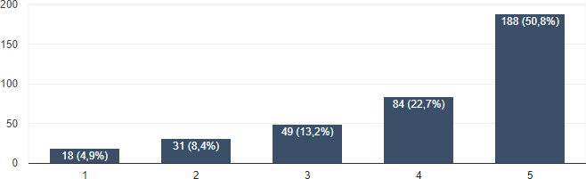
Segundo a Figura a cima, 4,9% considera extremamente baixa a percepção sobre furto enquanto 8,4% afirmam ser baixo este nível. 13,2% ficaram neutros e 22,7% e 50,8% alegam ser alto e extremamente alto.

A pergunta 44 investigou sobre a percepção de insegurança no Campus sobre perseguição.
Pergunta 44 – percepção de insegurança no campus sobre perseguição

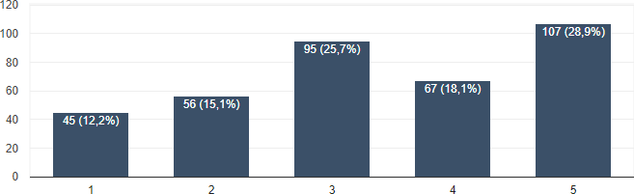
Conforme demonstra a Figura a cima, 12,2% considera extremamente baixa a percepção sobre perseguição enquanto 15,1% afirmam ser baixo este nível. 25,7% ficaram neutros e 18,1% e 28,9% alegam ser alto e extremamente alto.
Diante dos dois levantamentos, a SSI tomou uma série de iniciativas. A UFPE vai iniciar o semestre com o controle na entrada e saída principal do Campus Recife. Isto responde a 40% das demandas apresentadas na Pesquisa. Na sequência estaremos instalando cabines inteligentes com iluminação direcional e alarme nos três Campi, inclusive na FDR. Para atender a demanda apresentada pela comunidade na pesquisa, fica faltando o controle de acesso aos centros, câmeras, aplicativo Campi Seguro e iluminação dentro e no entorno. Sendo que este último não é uma ação de responsabilidade da SSI. Com a implementação dessas demandas, a UFPE mais uma vez saindo na frente no quesito gestão participativa. Quando os alunos e pais chegarem na UFPE em fevereiro para o início do semestre letivo, terão uma nova percepção de segurança com a enteada no campus Recife. Para dar eficiência do sistema de controle de acesso ao Campus, é necessário um trabalho antecipado de informações. Contamos com o apoio de todos os setores da administração. A licitação da instalação de cancelas na entrada e saída principal, bem como das cabines suspensas, foi realizada. Iniciamos agora a fase de instalações. No tocante às cancelas, essas serão apenas instaladas no Campus Recife. As cabines serão instaladas nos três Campi. A coordenação e fiscalização do serviço das cancelas, será adstrita a DFCU de forma integrada com a Divisão de Projetos - DPTS e a Divisão de Pesquisa e TI - DPTI. No tocante às Cancelas Inteligentes, a coordenação e a fiscalização será adstrita a DGOS de forma integrada com a DFCU, DPTS e DPTI. Os resultados da pesquisa sobre a percepção de segurança estão sendo avaliados pela Superintendência de Segurança Institucional. Esse processo de avaliação e geração de iniciativas é permanente e já foi definido que a prioridade é concluir o serviço das cancelas Inteligentes antes do início do semestre letivo. A instalação das cancelas no CAV e CAA deve ter a participação dos tecnólogos. Fica a DAL nos termos da Portaria Normativa 9/2017 na Coordenação Geral. Este novo modelo disruptivo, vai interromper este processo causador de insegurança no Campus. Ele tem capacidade para alterar com este design ineficiente de acesso ao Campus. Ele vai provocar uma alteração ao redor daquilo que obstrui o escoamento das vulnerabilidades.
Acesso aos dados
Em cumprimento a Lei de Acesso à Informação, a página principal da UFPE disponibiliza o “Acesso à Informação” (Link: https://www.ufpe.br/acesso-a-informacao) que contém o rol de informações necessárias e previstas na LAI como transparência pública. A UFPE conta ainda com o site de busca da PROGEST (https://www.ufpe.br/proges) no qual é possível visualizar contratos, licitações e atas de registro de preço. No portal do SIPAC (Sistema Integrado de Patrimônio, Administração e Contratos) também será possível consultar editais, atas, contratos, convênios e obras contratadas. Por ser um sistema recente na instituição seu portal apresenta ainda poucas informações, as quais serão incrementas com o seu uso: http://sipac.ufpe.br/public/jsp/portal.jsf . Também alertamos para a disponibilização dos relatórios de gestão no Portal da UFPE, no endereço https://www.ufpe.br/ proplan/relatorios-de-gestao.

ANEXO (Item: Pesquisa de Satisfação da Central de Serviços de TIC)
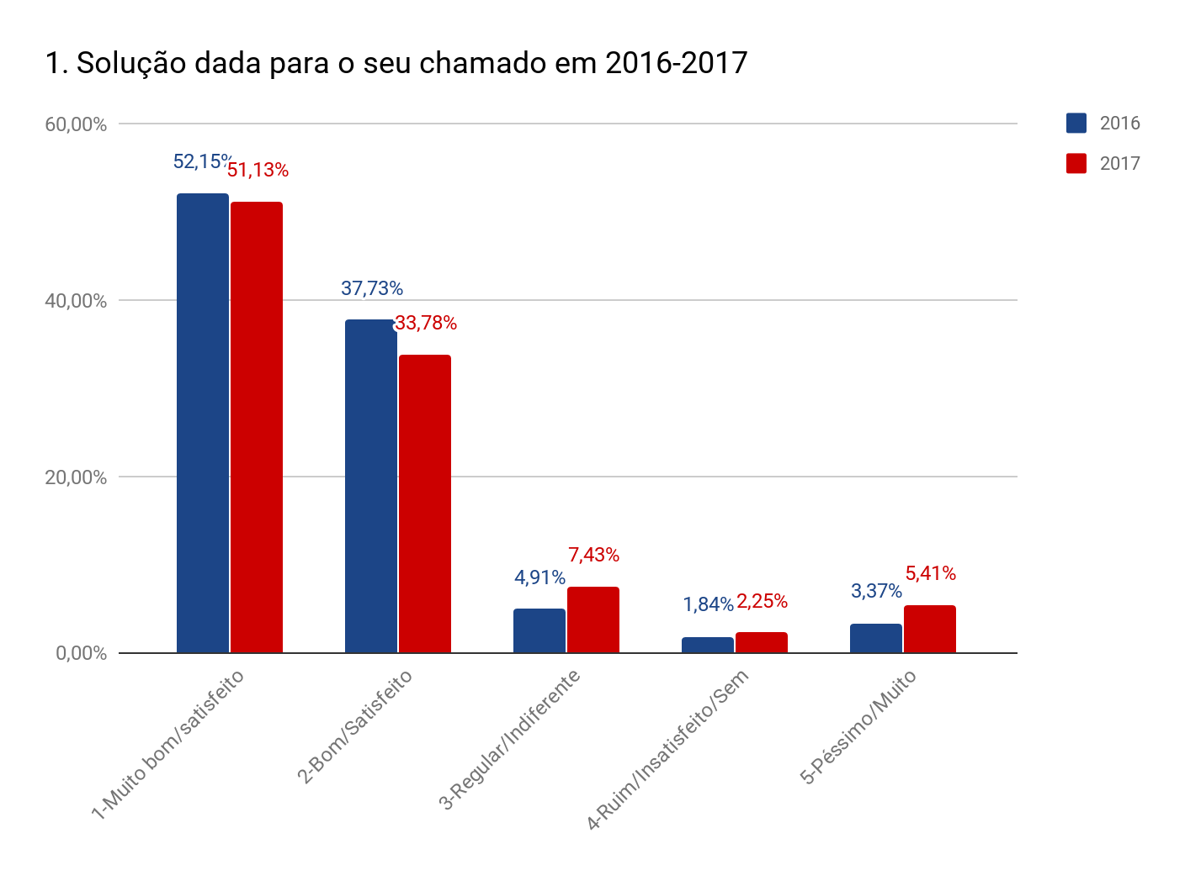

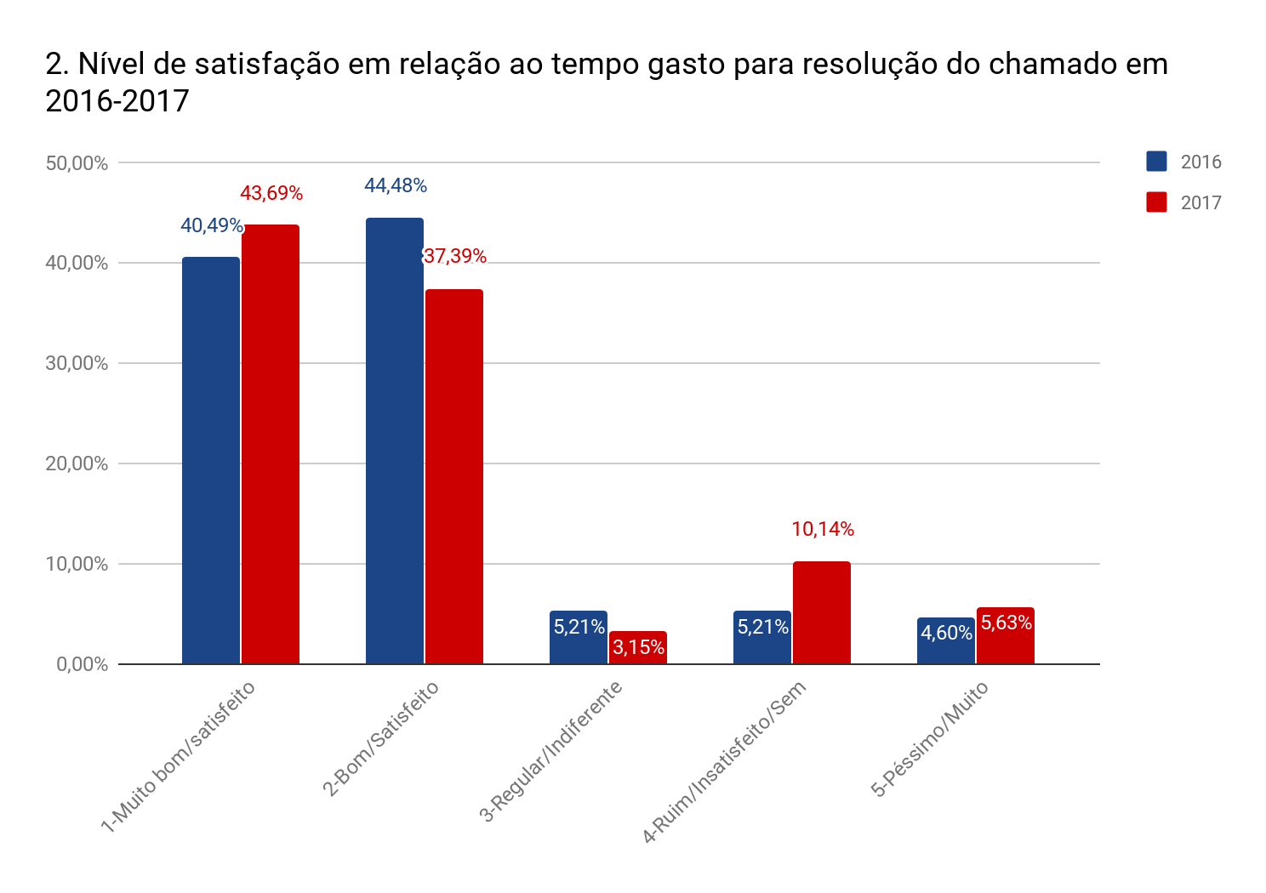
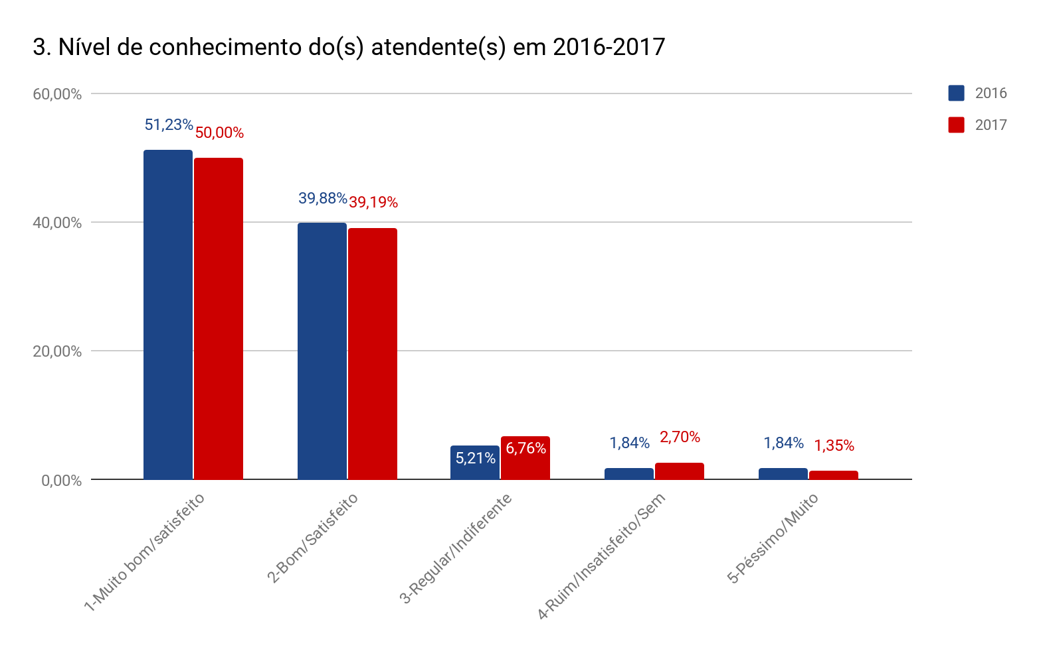

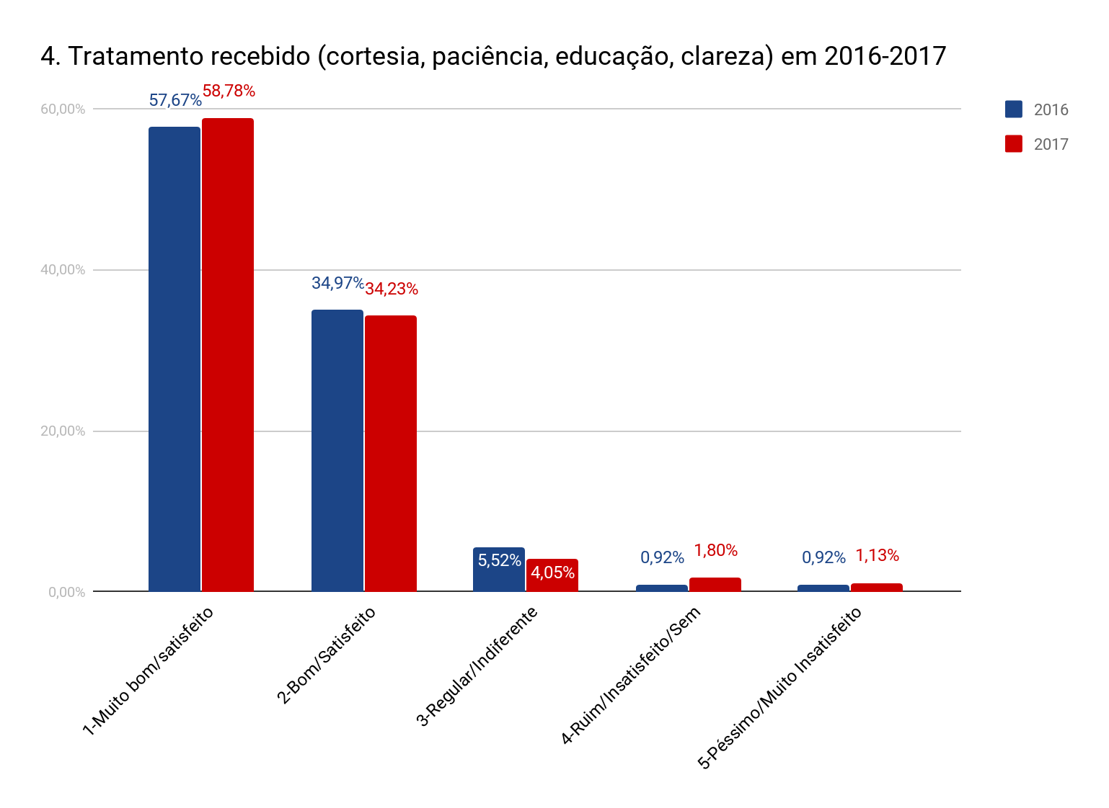

5.Mecanismos de transparência das informações relevantes sobre a atuação da unidade.

Em cumprimento a Lei de Acesso à Informação, a página principal da UFPE disponibiliza o “Acesso à Informação” (Link: https://www.ufpe.br/acesso-a-informacao) que contém o rol de informações necessárias e previstas na LAI como transparência pública. A UFPE conta ainda com o site de busca da Progest (https://www.ufpe.br/proges) no qual é possível visualizar contratos, licitações e atas de registro de preço. No portal do SIPAC (Sistema Integrado de Patrimônio, Administração e Contratos) também será possível consultar editais, atas, contratos, convênios e obras contratadas. Por ser um sistema recente na instituição seu portal apresenta ainda poucas informações, as quais serão incrementas com o seu uso: http://sipac.ufpe.br/public/jsp/portal.jsf

- Medidas para garantir a acessibilidade aos produtos, serviços e instalações

Dentre os serviços de TIC que apresentam opções de acessibilidade, destacam-se o Portal UFPE e o SIG@, principal sistema da instituição.
No tocante ao SIG@, encontram-se nele alguns recursos de acessibilidade, que seguem as diretrizes e a metodologia do e-MAG - Modelo de Acessibilidade de Governo Eletrônico e da W3C (World Wide Web Consortium). As funcionalidades apresentadas são: a) Navegação por TAB: caso não seja possível ao usuário navegar utilizando um mouse, o SIG@ permite que a navegação por todo seu conteúdo seja feita através do teclado utilizando a tecla "TAB"; b) Zoom: permite aumentar e diminuir os elementos na tela. Pode-se utilizar os recursos nativos do navegador em atividade; c) Contraste: há uma barra de Acessibilidade, localizada no topo da página, na qual encontra-se um “Botão contraste”, círculo metade preto, metade branco, que, pressionado, ativa o Alto Contraste e melhora a visualização da tela.
O novo Portal da UFPE adota um gerenciador de conteúdo que suporta funções específicas para deficientes visuais, contendo formulários com campos descritivos de imagens e itens visuais de conteúdo. O link de acessibilidade na página principal abre uma outra página, descrevendo como navegar através de atalhos, o link de contraste modifica o esquema de cores para pessoas com deficiência da visão cromática; e o link de fonte controla o tamanho do texto exibido na página.
A UFPE conta com o Núcleo de Acessibilidade (NACE), vinculado ao gabinete do Reitor. O núcleo tem a finalidade de apoiar e promover a acessibilidade aos estudantes e servidores com deficiência, mobilidade reduzida, transtorno funcional específico da aprendizagem, transtorno global do desenvolvimento e/ou altas habilidades/superdotação.
São os objetivos do Nace/UFPE: promover a inclusão, a permanência e o acompanhamento de pessoas com deficiência e necessidades específicas, nos diversos níveis de ensino oferecidos por esta instituição, garantindo condições de acessibilidade na UFPE; articular-se intersetorialmente frente às diferentes ações já executadas na Universidade, assim como na promoção de novas ações voltadas às questões de acessibilidade e inclusão educacional, nos eixos da infraestrutura, comunicação e informação, ensino, pesquisa e extensão; oferecer Atendimento Educacional Especializado (AEE), a partir de uma equipe multidisciplinar, voltado para seu público-alvo; constituir parcerias com entidades governamentais e sociedade civil organizada, cujos objetivos tenham relações diretas com as finalidades do Nace/UFPE.

- Organograma

ÁREA/SUBUNIDADES

- DIRETORIA DE COMUNICAÇÃO
COMPETÊNCIAS | TITULAR | CARGO | PERÍODO DE ATUAÇÃO
- Propor e monitorar a Política de Comunicação e suas normas e padrões em articulação com as unidades integradas e unidades administrativas e acadêmicas correlatas;  - Apoiar as unidades integradas e unidades administrativas e acadêmicas na implantação das normas de comunicação da UFPE;  - Priorizar, planejar, integrar e supervisionar as atividades de comunicação da UFPE nos termos da Política de Comunicação;  - Desenvolver projetos e ações visando o fortalecimento da identidade e imagem institucional da UFPE. | Paulo Carneiro da Cunha Filho | Docente | 2014 - 2017

- DIRETORIA DE INFORMAÇÃO
COMPETÊNCIAS | TITULAR | CARGO | PERÍODO DE ATUAÇÃO
- Propor e monitorar a Política de Informação e suas normas e padrões em articulação com as unidades integradas e unidades administrativas e acadêmicas correlatas;  - Apoiar as unidades integradas e unidades administrativas e acadêmicas na implantação das normas e padrões de informação;  - Priorizar, planejar, integrar, executar e supervisionar as ações de acesso a dados abertos e à produção de conhecimento na UFPE;  - Implantar, executar e monitorar os dispositivos da legislação de informação vigente no país;  - Disseminar a cultura da transparência e da valorização da informação qualificada no âmbito da UFPE;  - Propor melhorias às plataformas de acesso a dados, informação e conhecimento. | Rômulo Cesar Gonçalves Pinto | Editor de Imagens | 2014-2017

- DIRETORIA DE GOVERNANÇA DE TI E PROCESSOS
COMPETÊNCIAS | TITULAR | CARGO | PERÍODO DE ATUAÇÃO
- Propor e monitorar a Política de Tecnologia da Informação e Comunicação (TIC) e suas normas e padrões em articulação com as unidades integradas e unidades administrativas e acadêmicas correlatas;  - Apoiar as unidades integradas e unidades administrativas e acadêmicas na implantação das normas e padrões de TIC e gestão de processos;  - Priorizar, planejar, integrar e supervisionar as ações de TIC e gestão de processos da UFPE;  - Implantar, executar e monitorar os dispositivos da legislação de TIC vigente no país;  - Propor e apoiar estratégias inovadoras de plataformas de Comunicação, Informação e Tecnologia da Informação da UFPE, alinhadas às necessidades institucionais de tomada de decisão da Universidade;  - Alinhar as ações de TIC com as diretrizes e os objetivos estratégicos da Universidade;  - Promover o aprimoramento contínuo do Escritório de Processos da UFPE;  - Promover os valores relacionados à cultura, ética e comportamento em prol da melhoria da governança de TI e da gestão de processos. | Shirley da Silva Jacinto de Oliveira Cruz- | Analista de TI | 2015-2017

A PROCIT, por meio da Diretoria de Governança de TIC e Gestão de Processos, está em fase de revisão da estrutura e atribuições do atual Comitê Gestor de TIC tendo a vista a necessidade de adequá-lo ao Comitê de Governança Digital, instituído por meio do Decreto Nº 8.638 de 15 de janeiro de 2016, em seu artigo Art. 9º que determina: Os órgãos e as entidades da administração pública federal direta, autárquica e fundacional deverão manter um Comitê de Governança Digital, ou estrutura equivalente, para deliberar sobre os assuntos relativos à Governança Digital.

